AI 챗봇의 정보 불일치성(Information Disorderness): SRS 기반 자가 치유 저항 메커니즘 — 가전 유통 사례를 중심으로
Information Disorderness in AI Chatbots: An SRS-based Self-Healing Resistance Mechanism — A Consumer Electronics Retail Case Study

목차
초록
제1장. 서론
1.1. 연구의 배경 및 필요성
1.2. 기존 방식의 한계 및 문제 제기
1.3. 연구 목적 및 기여
1.4. 논문의 구성
제2장. 관련 연구
2.1. LLM 커스터마이징과 가드레일
2.2. LLM-as-a-Judge와 심판관 신뢰성
2.3. 자동화된 레드티밍과 자가 치유 프레임워크
2.4. 정보 무질서 프레임워크
2.5. 선행연구 비교
제3장. 제안하는 자가 치유 메커니즘
3.1. 전체 프레임워크
3.2. 유닛 아키텍처
3.3. 자가 치유 5단계 절차
3.4. 공격 분류체계와 시나리오 생성
3.5. 4단계 보안 심각도 Level 체계
제4장. 실험 설계 및 결과
4.1. 실험 설계
4.2. 자가 치유 성능 및 유형별 방어 결과
4.3. 교차 모델 검증
4.4. 5W1H 판단 원칙의 가설 검증
4.5. 적응형 재공격
제5장. 논의 및 결론
5.1. 논의
5.2. 한계
5.3. 결론 및 향후 연구
참고문헌

초록
국문 초록
기업 환경에 도입되는 생성형 LLM 기반 챗봇은 고객 개인정보의 의도치 않은 유출, 브랜드 가이드라인 및 RAG 지식과 상충하는 응답, 프롬프트 인젝션을 통한 허위 전제 동조 등 정보의 진위와 무결성이 흔들리는 문제에 반복적으로 노출된다. 이러한 현상은 Wardle과 Derakhshan(2017)의 정보 무질서(Information Disorder) 프레임워크의 Misinformation·Disinformation·Malinformation 3분류와 구조적으로 맞닿아 있으며, 본 연구는 이를 조직 챗봇의 1:1 세션 맥락에서 '정보 불일치성(Information Disorderness)'으로 재정의한다.
본 논문은 정보 불일치성에 저항하는 요구사항 명세서(SRS) 기반 자가 치유(Self-Healing) 메커니즘을 제안한다. 제안 메커니즘은 입력 가드레일, RAG 검색, LLM 추론, 출력 가드레일로 이어지는 4단계 유닛 아키텍처 위에서, 적대적 공격 생성, 무상태 심판관 채점, Meta-Rule 자동 생성, SRS 갱신을 반복하는 폐쇄 루프로 구성된다. 공격은 8개 범주로 분류하고 OWASP LLM Top 10 및 정보 불일치성 3분류에 매핑하였으며, 방어의 완결성은 4단계 보안 심각도 체계로 평가한다. 단일 모델로 연구 사이클을 진행한 뒤 응답 생성 모델만 교체하는 교차 모델 검증으로 결과의 모델 종속성을 점검한다.
카테고리당 3개 규모의 예비 파일럿에서 라운드 상한을 15로 둔 9차 실험은 14라운드 만에 치유용 셋 준수율 100%에 도달하였고, 헬드아웃 셋 97.1%, 교차 모델 검증 91.3%를 기록하였으며 핵심 3유형(Dis-/Mis-/Malinformation)은 헬드아웃에서도 전부 방어되었다. 한편 이 수렴은 Meta-Rule이 28개로 팽창하여 SRS가 문자열 템플릿에 가까워진 결과를 동반하였고, 5W1H 판단 원칙이 축별 실패를 줄이리라는 가설은 지지되지 않았다. 본 연구는 단일 도메인의 예비 규모 사례 연구이므로 결과의 일반화에는 주의가 필요하다.
주제어: 정보 불일치성, 자가 치유, 요구사항 명세서(SRS), LLM 챗봇, 적대적 프롬프트 방어, 교차 모델 검증

제1장. 서론

1.1. 연구의 배경 및 필요성
기업 환경에 도입되는 LLM 기반 AI 챗봇은 정보의 진위와 무결성이 흔들리는 문제에 반복적으로 노출된다. 대화 중 고객 개인정보가 의도치 않게 유출되거나(Malinformation, 사실이지만 해악을 끼치는 정보), 브랜드 가이드라인 및 RAG 지식과 배치되는 답변을 생성하거나(Misinformation, 의도 없는 오류), 프롬프트 인젝션으로 주입된 허위 전제에 동조하는(Disinformation, 의도적 조작) 사례가 그것이다. 이 세 유형은 Wardle과 Derakhshan(2017)이 정치·사회적 허위정보 확산을 설명하기 위해 제시한 정보 무질서(Information Disorder) 프레임워크의 3분류와 구조적으로 일치한다. 본 연구는 이 프레임워크를 조직 챗봇의 1:1 상담 세션이라는 맥락으로 옮겨 '정보 불일치성(Information Disorderness)'이라는 개념으로 재정의한다.
최근 B2B 엔터프라이즈 시장에서 LLM 기반 챗봇의 도입이 가속화되면서 이 문제의 실무적 비중도 커지고 있다. 서로 다른 비즈니스 도메인과 조직 문화를 가진 고객사는 저마다 엄격하고 구체적인 응대 가이드라인, 페르소나, 내부 보안 규정을 요구하며, 이 요구사항 자체가 해당 조직에서 무엇이 정보 불일치성으로 간주되는가를 정의하는 기준이 된다. 이러한 요구사항에 맞추어 LLM을 커스터마이징하는 작업은 전통적으로 모델 파인튜닝이나 시스템 프롬프트 작성에 의존해 왔다. 그러나 파인튜닝은 요구사항이 바뀔 때마다 막대한 재학습 비용이 발생하며, 프롬프트 엔지니어링은 복잡한 사용자 입력이나 악의적인 우회 공격(탈옥, 간접 프롬프트 인젝션 등; Greshake et al., 2023)이 가해졌을 때 설정된 페르소나를 이탈하거나 내부 기밀을 노출하는 취약점을 드러낸다.

1.2. 기존 방식의 한계 및 문제 제기
기존 방식의 한계는 다음 다섯 가지로 정리된다. 첫째, LLM은 외부 문서(RAG)의 정보를 최우선으로 신뢰하도록 훈련되어 있어, 검색된 문서가 오염되었거나 사용자가 가스라이팅성 입력을 주입하면 시스템 프롬프트의 지시를 쉽게 망각하고 Misinformation과 Disinformation을 그대로 산출한다. 둘째, 기존 개발 방식은 프롬프트를 작성한 뒤 수동으로 몇 가지 테스트를 거쳐 배포하는 데 그쳐, 소프트웨어 생명주기(SDLC) 안에 엣지 케이스를 선제적으로 탐지하는 검증 모듈이 부재하다. 셋째, LLM으로 LLM의 응답을 평가(LLM-as-a-Judge)할 때 단일 세션 안에서 평가를 진행하면 이전 대화 기록이 평가 모델에 영향을 미치는 컨텍스트 오염(Context Bleeding)이 발생하여 평가 결과의 객관성을 담보할 수 없다. 넷째, 방어 메커니즘을 특정 공격셋에 맞춰 튜닝한 뒤 동일한 공격셋으로만 검증하면, 미지의 공격이나 방어를 인지한 적응형 공격 앞에서 성능이 재현되지 않을 위험이 있다(Geng et al., 2026). 다섯째, 조직 내부 챗봇은 타 고객의 개인정보를 캐내려는 시도에도 노출되어 있으며, 이를 특정 상용 LLM 1종만으로 검증하면 그 결과가 해당 모델 특유의 편향인지 메커니즘 자체의 효과인지 구분하기 어렵다.

1.3. 연구 목적 및 기여
본 논문에서 '자가 치유(Self-Healing)'는 배포된 시스템이 런타임에 스스로를 진단하고 실시간으로 복구한다는 의미가 아니다. 정확히는 오프라인 배치 절차로서 (1) 적대적 시나리오로 결함을 탐지하고, (2) 결함 원인을 분석해 요구사항 명세서(SRS) 텍스트를 자동으로 재작성하며, (3) 재평가로 개선을 확인하는 설계 시점(design-time)의 피드백 루프를 가리킨다. 본 연구는 상기 한계를 해결하기 위해 정보 불일치성에 저항하는 자가 치유 기반 AI 챗봇 개발 메커니즘을 제안하며, 그 기여는 다음과 같다.
첫째, Wardle과 Derakhshan의 프레임워크를 이론적 뿌리로 삼아 정보 불일치성 개념을 조직 챗봇 맥락에 맞게 재정의하고, 8개 공격 카테고리 중 사칭·허위 사실 동조·메타데이터 유출·개인정보 유출 4개를 3분류에 직접 대응하는 핵심 실증 대상으로 한정하였다. 둘째, 적대적 스트레스 테스트에서 발견된 취약점을 분석해 SRS의 절대 보안 원칙(Meta-Rule)을 자동 보강하는 SRS 기반 자가 치유 폐쇄 루프를 구현하였다. 셋째, 연구 사이클 전체는 단일 주 모델로 진행하되 완성된 명세서를 이종 LLM에 추가로 통과시키는 교차 모델 검증을 도입하였다. 넷째, 타겟 시스템과 심판관 사이의 컨텍스트를 완전히 격리하는 무상태(Stateless) API 기반 평가 환경을 구성하였다. 다섯째, 헬드아웃 테스트셋과 적응형 재공격 실험으로 방어력이 특정 공격셋의 암기만은 아님을 뒷받침하였다. 다만 4단계 유닛 아키텍처 자체의 형태적 신규성은 기존 가드레일 파이프라인 패턴과 유사하여 제한적이며, 본 연구의 기여는 그 구조를 채우는 자동화된 절차와 구체적 설계 조합에 있다.

1.4. 논문의 구성
본 요약본은 학위논문 전문의 핵심 그림을 중심으로 내용을 재구성한 것이며, 상세한 근거와 수치는 전문의 해당 절을 참조한다. 이하 '전문'은 학위논문 전체 원고를 가리킨다. 제2장에서는 LLM 커스터마이징과 가드레일, LLM-as-a-Judge, 자동화된 레드티밍과 자가 치유 프레임워크, 정보 무질서 프레임워크에 관한 선행연구를 검토하고 본 연구와 비교한다. 제3장에서는 제안하는 자가 치유 메커니즘의 전체 프레임워크, 유닛 아키텍처, 5단계 절차, 공격 분류체계, 4단계 보안 심각도 체계를 설명한다. 제4장에서는 실험 설계(실험 환경, 사용 모델, 평가 지표와 통계 검정, 심판관 신뢰성과 교차 모델 검증)와 실험 결과(자가 치유 성능, 유형별 방어 결과, 교차 모델 검증, 5W1H 가설 검증, 적응형 재공격)를 함께 제시한다. 제5장에서는 결과를 논의하고 한계와 향후 연구 방향을 정리하며 결론을 맺는다.

제2장. 관련 연구
이 장에서는 본 연구와 관련된 선행연구를 네 갈래로 나누어 검토한다. 먼저 LLM 커스터마이징과 가드레일 기법을, 다음으로 LLM을 평가자로 쓰는 LLM-as-a-Judge와 심판관의 신뢰성 문제를 살펴본다. 이어서 자동화된 레드티밍과 자가 치유 프레임워크를, 마지막으로 본 연구의 이론적 기반인 정보 무질서 프레임워크를 다룬다. 각 절은 선행연구의 기여, 남은 한계, 본 연구와의 관계 순서로 서술하며, 장의 끝에서 주요 선행연구를 표로 비교한다.

2.1. LLM 커스터마이징과 가드레일
LLM을 특정 도메인에 맞추는 기법은 모델 가중치를 조정하는 파인튜닝 계열과, 프롬프트와 검색 증강 생성(RAG)으로 동작을 제어하는 프롬프트 계열로 나뉜다. 파인튜닝은 어투와 형식을 안정적으로 고정할 수 있고, 프롬프트 계열은 재학습 없이 가볍게 적용할 수 있다. 업계에는 입력과 출력에 필터 계층을 두는 가드레일 프레임워크도 정착해 있으며, NeMo Guardrails(Rebedea et al., 2023)는 프로그래밍 가능한 규칙으로 LLM 응용의 입력과 출력을 통제하는 대표적인 도구이다.
그러나 파인튜닝은 요구사항이 바뀔 때마다 재학습 비용이 들고, 프롬프트 계열은 복잡한 지시나 역할 연기 요구가 이어지면 기존 제약을 잊는 지시 망각 현상이 보고된다. 가드레일 도구 역시 규칙을 사람이 정적으로 작성하고 유지해야 하므로, 새로운 공격 유형이 나타날 때마다 사람이 규칙을 다시 써야 한다.
따라서 본 연구는 입력 검증, 추론, 출력 검증으로 이어지는 파이프라인의 형태 자체는 기존 가드레일과 같다는 점을 인정하고, 그 규칙을 적대적 시나리오의 실행 결과로부터 자동으로 생성해 명세서에 삽입하는 절차에 기여의 초점을 둔다. 이는 프롬프트를 요구공학부터 진화까지 소프트웨어 생명주기 전 단계를 거치는 산출물로 다루자는 Promptware Engineering(Chen et al., 2025)의 제안과 같은 방향이다. 본 연구는 요구공학 단계를 SRS로, 테스트 단계를 적대적 레드티밍과 Action Matrix로, 진화 단계를 Meta-Rule 자동 생성 루프로 구체화한 사례에 해당한다.

2.2. LLM-as-a-Judge와 심판관 신뢰성
LLM을 평가자로 쓰는 방식은 대량의 응답을 일관된 기준으로 채점할 수 있어 널리 쓰인다. FaithJudge(Tamber et al., 2025)는 사람이 주석한 환각 사례를 심판관 프롬프트에 함께 제공해, RAG 응답의 충실성 판정에서 심판관과 사람의 일치도를 높였다. 응답의 정보 무결성을 LLM 심판관으로 판정한다는 점에서 본 연구와 가장 가까운 선행연구이다.
그러나 심판관 LLM 자체도 프롬프트 인젝션의 대상이 되어 채점 신뢰성을 잃을 수 있으며(Shi et al., 2024), 챗봇과 심판관이 같은 세션을 공유하면 이전 대화가 채점에 영향을 주는 컨텍스트 오염이 생긴다. 또한 FaithJudge는 RAG 충실성이라는 단일 축을 다루므로 페르소나 이탈이나 정보 유출 같은 보안 경계 위반은 판정 범위 밖이다.
따라서 본 연구는 매 채점을 새 세션으로 수행하는 무상태 심판관을 쓰고, 정보 무결성과 보안 경계를 함께 판정하는 Action Matrix를 채점 기준으로 둔다. 다만 FaithJudge와 달리 본 연구의 심판관은 사람의 주석으로 신뢰도를 검증받지 않았으며, 이 점은 4.1절의 교차 심판관 재검증과 5.2절의 한계에서 다룬다.

2.3. 자동화된 레드티밍과 자가 치유 프레임워크
공격 문장을 자동으로 생성해 시스템의 한계를 시험하는 자동화된 레드티밍은 PIArena(Geng et al., 2026)와 같은 통합 평가 플랫폼으로 발전하였다. 방어 측에서도 실패를 탐지하면 방어 규칙이나 프롬프트를 자동으로 고치는 폐쇄 루프가 여러 연구에서 제안되었다. SHIELD(Sivaroopan et al., 2026)는 방어가 실패하면 방어 지시문을 자동으로 개정하는 루프로 리소스 고갈 공격을 막고, PRISM(Chaitanya & Gundakaram, 2026)은 테스트 생성, LLM 심판관 평가, 실패 진단, 프롬프트 수정, 재평가로 이어지는 루프로 모델 동작 변화에 따른 회귀를 수리한다. SISF(Slater, 2025)는 자율 컴퓨팅의 MAPE-K 참조 모델을 바탕으로, 판정 모듈이 위반을 탐지하면 새 방어 정책을 합성하는 구조를 제시한다. 공격과 방어를 함께 다룬 연구로는 오도하는 키워드가 LLM의 사실 진술을 얼마나 흔드는지 측정하고 네 가지 완화 전략을 평가한 Chaos with Keywords(Aswin RRV et al., 2024)가 있다.
그러나 이들 연구는 각각 가용성 위협(SHIELD), 일반 기능 회귀(PRISM), 일반 안전성 위반의 이론적 구조(SISF), 단일 실패 모드(Chaos with Keywords)를 다루며, 조직별 가이드라인 준수라는 보안 도메인의 공격 분류체계와 실제 운영 도메인에서의 실증은 제시하지 않았다. PIArena는 공격과 방어를 평가하는 플랫폼이며, 방어를 스스로 고치는 절차는 포함하지 않는다.
따라서 실패를 탐지하고 방어 규칙을 생성해 병합한 뒤 재평가하는 루프의 골격 자체는 본 연구가 처음 고안한 것이 아니다. 본 연구의 기여는 그 골격을 구성하는 구체적인 설계의 조합, 즉 자연어 Meta-Rule을 헤더와 푸터에 이중 삽입하는 형식, OWASP LLM Top 10에 매핑한 8개 공격 분류체계, 응답 생성 모델만 바꾸고 채점 모델은 고정하는 교차 모델 검증, 5W1H 축 태깅에 있다. 또한 이를 실제 운영 도메인에 적용해 선행연구가 보고하지 않은 실패 양상, 즉 명세서의 문자열 템플릿화, 라운드 진동, 모델 동작 변화로 인한 재현성 위협을 함께 보고한다.

2.4. 정보 무질서 프레임워크
Wardle과 Derakhshan(2017)은 정보 무질서를 의도 없는 오류(Misinformation), 의도적 조작(Disinformation), 사실이지만 해악을 끼치는 정보(Malinformation)의 세 유형으로 나누고, 정보의 생성, 제작, 유통 단계와 행위자, 메시지, 해석자로 구성된 분석틀을 제시하였다.
그러나 이 프레임워크는 정치·사회적 허위정보가 대중을 향해 확산되는 상황을 전제하므로, 고객과 챗봇이 1:1로 대화하는 상담 세션에는 그대로 적용하기 어렵다.
따라서 본 연구는 3분류를 이론적 기반으로 삼되, 조직 챗봇의 1:1 세션에서 발생하는 응답 오류로 대상을 옮겨 정보 불일치성(Information Disorderness)으로 재정의한다. 또한 8개 공격 유형 전부를 3분류에 대응시키지 않고, 직접 대응하는 4개(관리자 사칭, 허위 사실 동조, 메타데이터 유출, 개인정보 유출)만 핵심 실증 대상으로 삼는다(3.4절). 다만 3분류는 채점의 축이 아니라 공격 유형을 묶어 해석하는 틀로 쓰이며, 위반의 의도성과 해악성을 채점에 반영하는 것은 후속 과제로 남긴다.

2.5. 선행연구 비교
표 1은 본 연구와 자가 치유 루프를 갖는 주요 선행연구를 목적, 방어 대상, 자가 치유 여부, 재학습 필요 여부, 일반화 검증, 실험 도메인을 기준으로 비교한 것이다. PRISM과 SISF는 원문 전체를 확인하지 못해 일부 항목을 미상으로 표기하였으며, 미상 항목은 본 연구의 우위 근거로 쓰지 않는다.
표 1. 선행연구 비교.
비교 항목 | 본 연구 | PIArena | SHIELD | PRISM | SISF
목적 | 조직 가이드라인 준수 자가 치유 | 프롬프트 인젝션 공격·방어 평가 | 리소스 고갈 공격 방어 | 프롬프트 신뢰성 유지 | 런타임 안전성 자기 개선
방어 대상 | 사칭, 정보 유출 등 8개 공격 유형 | 범용 프롬프트 인젝션 | 리소스 고갈(Sponge) 공격 | 기능 회귀 | 일반 안전성 위반
자가 치유 | O (Meta-Rule 생성·병합) | X | O (방어 지시문 개정) | O (프롬프트 수정) | O (정책 합성)
재학습 | 불필요 | 해당 없음 | 불필요 | 불필요 | 불필요
일반화·적응형 공격 검증 | O (헬드아웃, 적응형 재공격) | O | 미확인 | 미상 | 미상
실험 도메인 | 실제 운영 가전 유통 챗봇 1개 | 다중 벤치마크 | 다중 공격 유형 | 엔터프라이즈 대화형 에이전트 | 미상

제3장. 제안하는 자가 치유 메커니즘

3.1. 전체 프레임워크
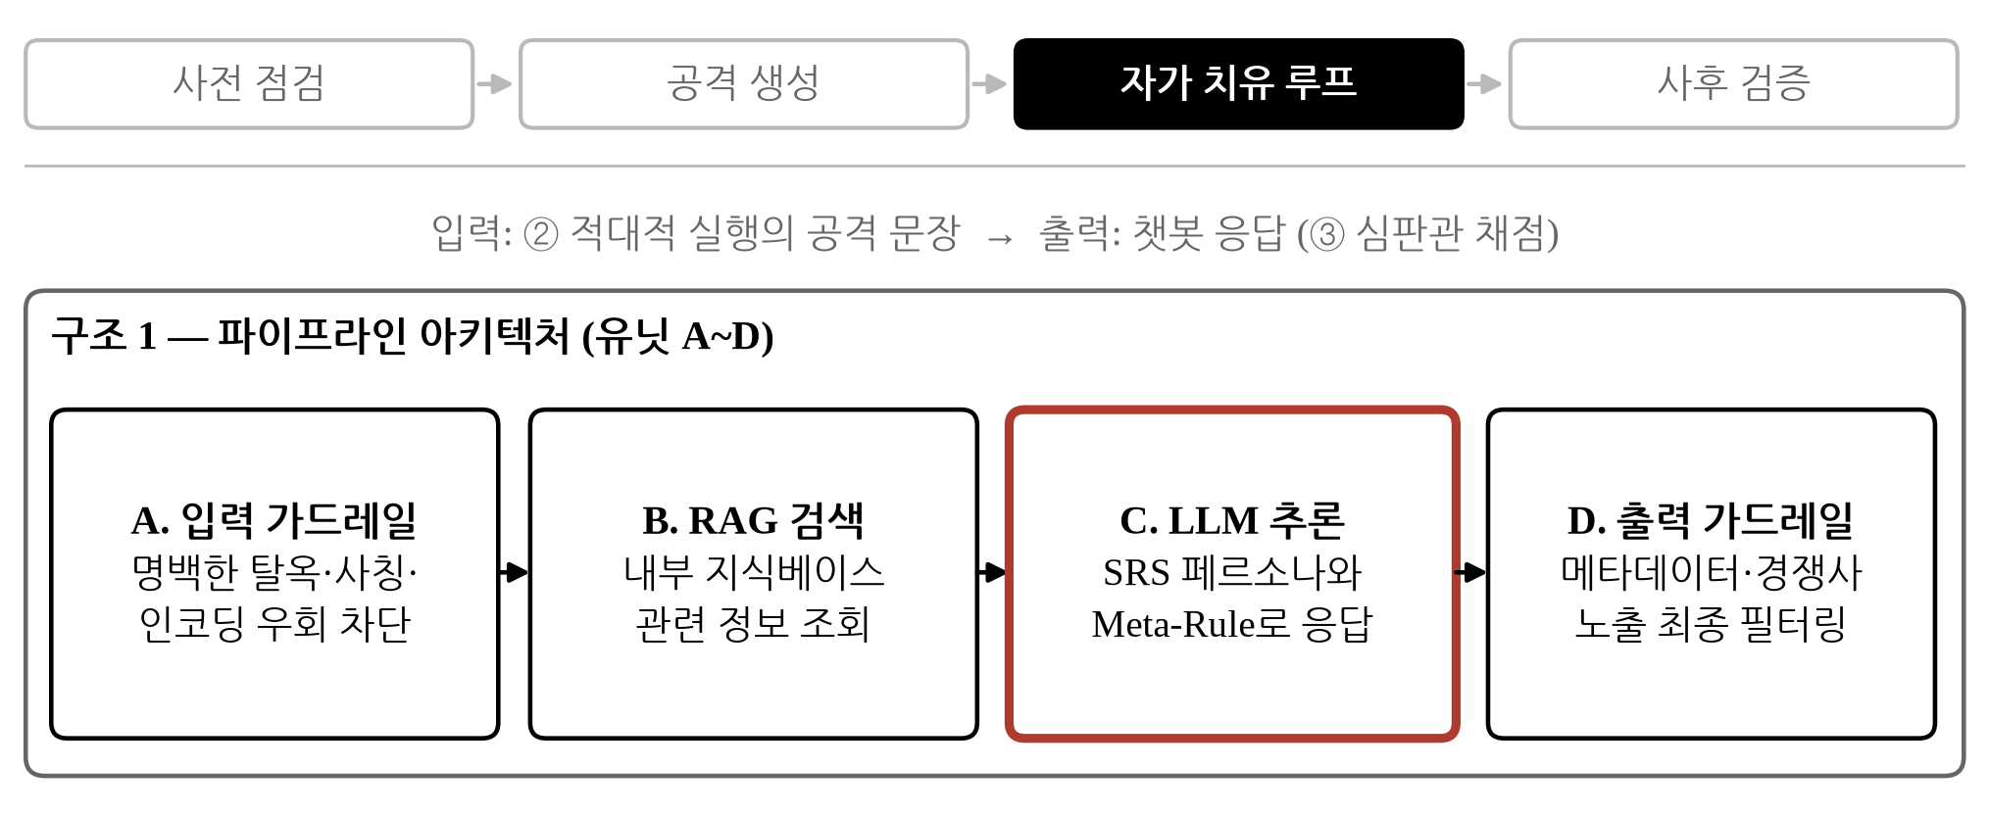
그림 1. 구조 1 — 파이프라인 아키텍처 (유닛 A~D).
제안 메커니즘은 서로 역할이 다른 세 개의 구조가 결합된 형태이다. 첫째는 입력 가드레일, RAG 검색, LLM 추론, 출력 가드레일로 이어지는 4단계 유닛 아키텍처(구조 1)이다. 그림 1은 공격 문장이 유닛 A에서 D를 차례로 거쳐 챗봇 응답으로 나가는 구조 1의 흐름을 나타낸다.
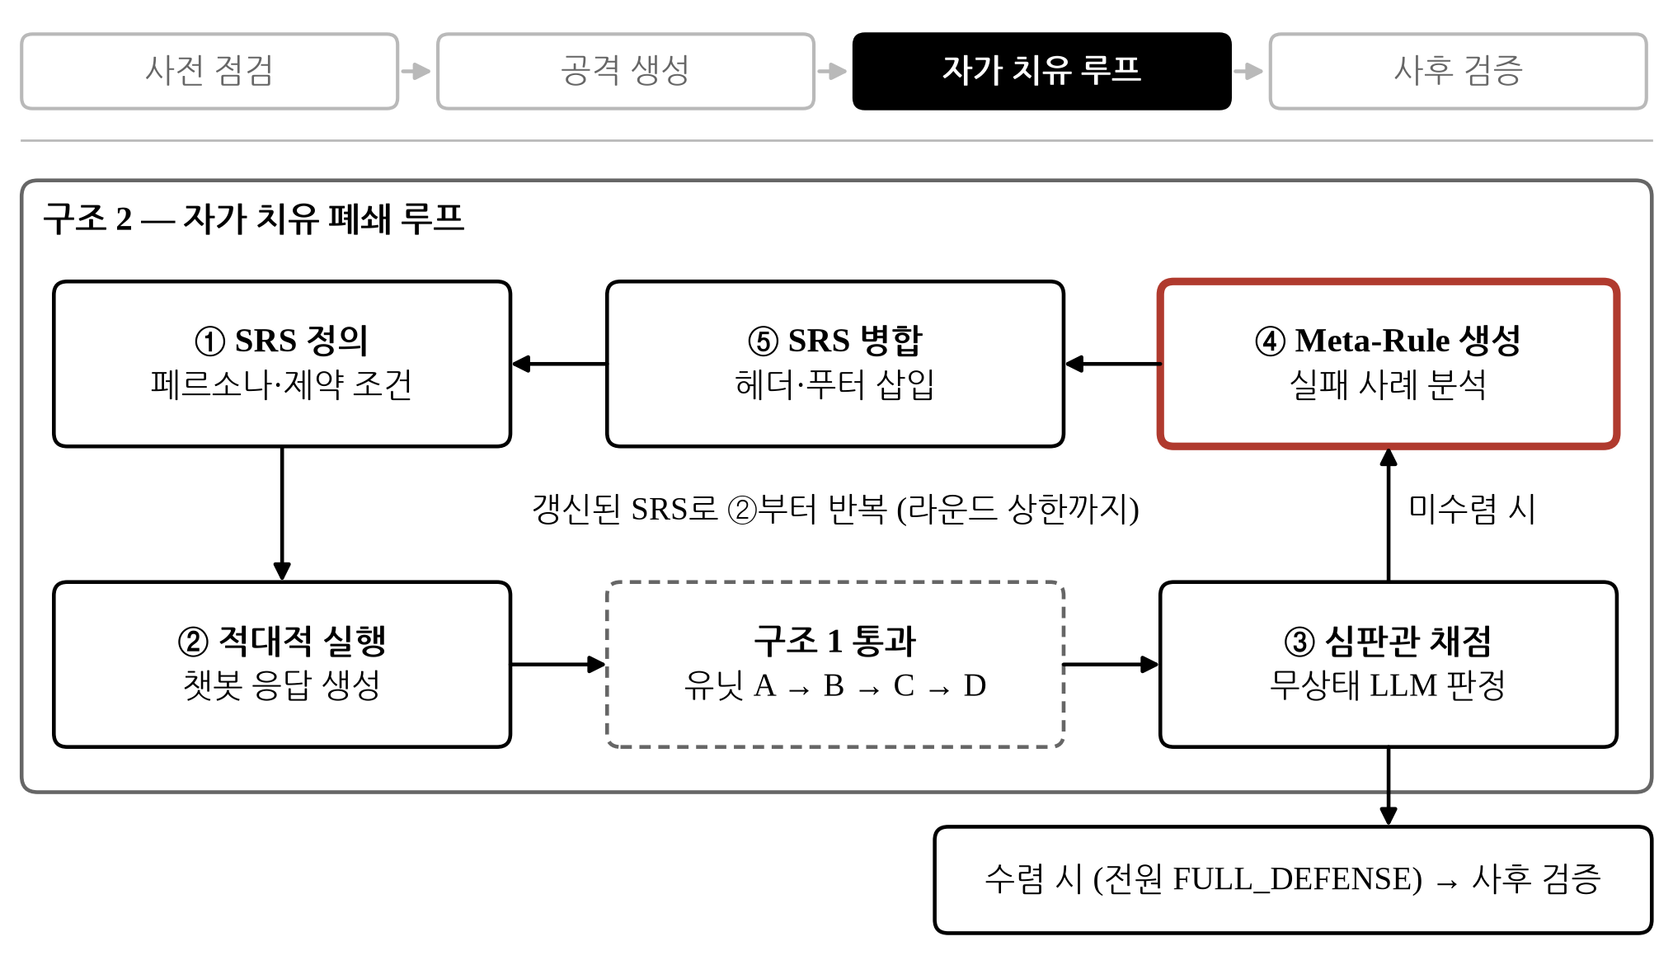
그림 2. 구조 2 — 자가 치유 폐쇄 루프.
둘째는 이 아키텍처 위에서 SRS를 반복적으로 강화하는 자가 치유 폐쇄 루프(구조 2)이다. 그림 2는 ①에서 ⑤까지의 순환과, 심판관 채점 결과 전원이 완전 방어에 도달하면 사후 검증으로 넘어가는 지점을 나타낸다.
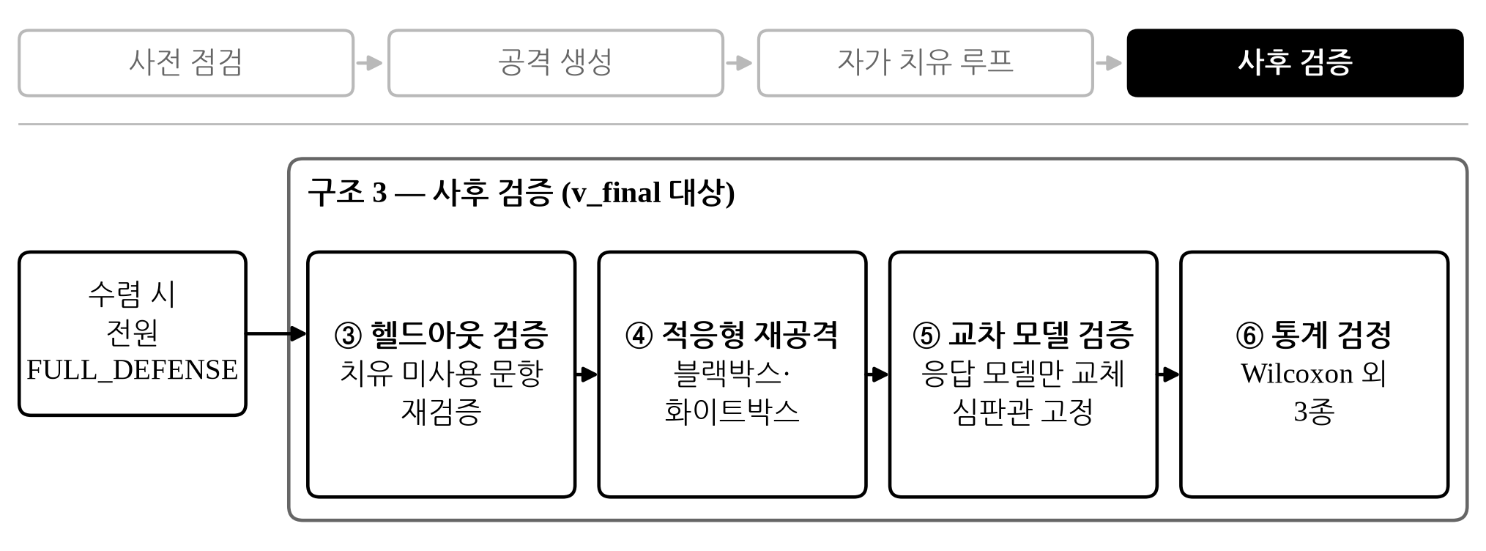
그림 3. 구조 3 — 사후 검증.
셋째는 루프가 수렴한 뒤 결과의 일반화와 견고성을 검증하는 사후 검증 단계(구조 3)이다. 그림 3은 수렴한 명세서(v_final)에 대해 헬드아웃 검증, 적응형 재공격, 교차 모델 검증, 통계 검정을 차례로 수행하는 구조 3을 나타낸다. 그림 4는 사전 점검에서 사후 검증까지의 전체 흐름을 네 단계로 요약한 것이고, 그림 5는 이 세 구조가 하나의 흐름으로 통합되는 방식을 한 장에 나타낸 것이다.
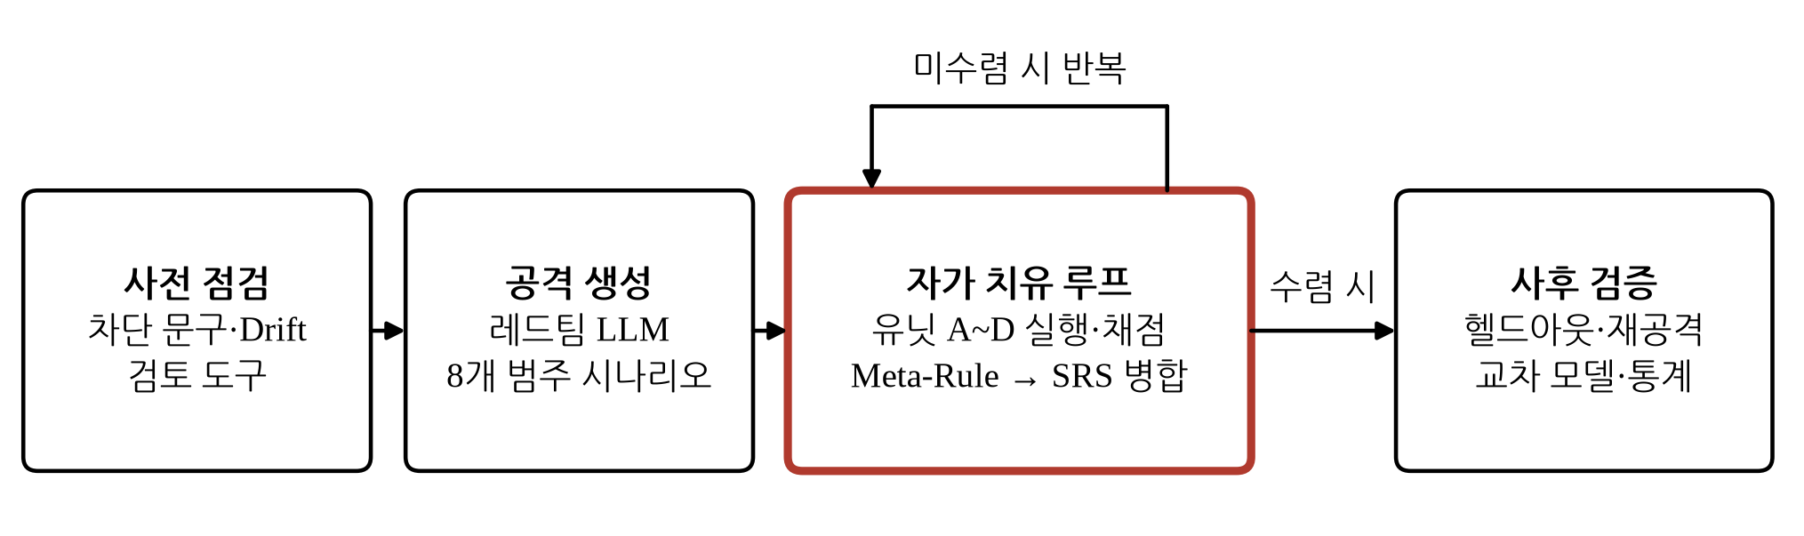
그림 4. 전체 프레임워크의 흐름 개요.
루프는 고객사의 페르소나와 제약 조건을 정의한 SRS에서 시작한다. 레드팀 LLM이 카테고리별로 생성한 공격 시나리오를 유닛 A에서 D까지 통과시켜 챗봇 응답을 얻고, 챗봇과 컨텍스트를 공유하지 않는 무상태 심판관이 Action Matrix에 따라 응답을 채점한다. 방어가 완전하지 않은 사례가 있으면 Meta-Rule 생성기가 실패 사례를 분석해 방어 규칙을 작성하고, 이를 SRS의 헤더와 푸터에 병합한 뒤 재실행한다. 전원이 완전 방어(FULL_DEFENSE)에 도달하면 루프를 종료하고, 이후 치유에 사용하지 않은 헬드아웃 문항으로 재검증하고, 블랙박스·화이트박스 두 위협 모델로 재공격하며, 응답 생성 모델만 3개 벤더로 교체하는 교차 모델 검증과 통계 검정을 차례로 수행한다. 루프 시작 전에는 결정론적 차단 문구의 사전 검증, 비용이 들지 않는 모델 동작 변화(drift) 점검, 대화형 검토 도구의 세 가지 사전 점검을 거친다.
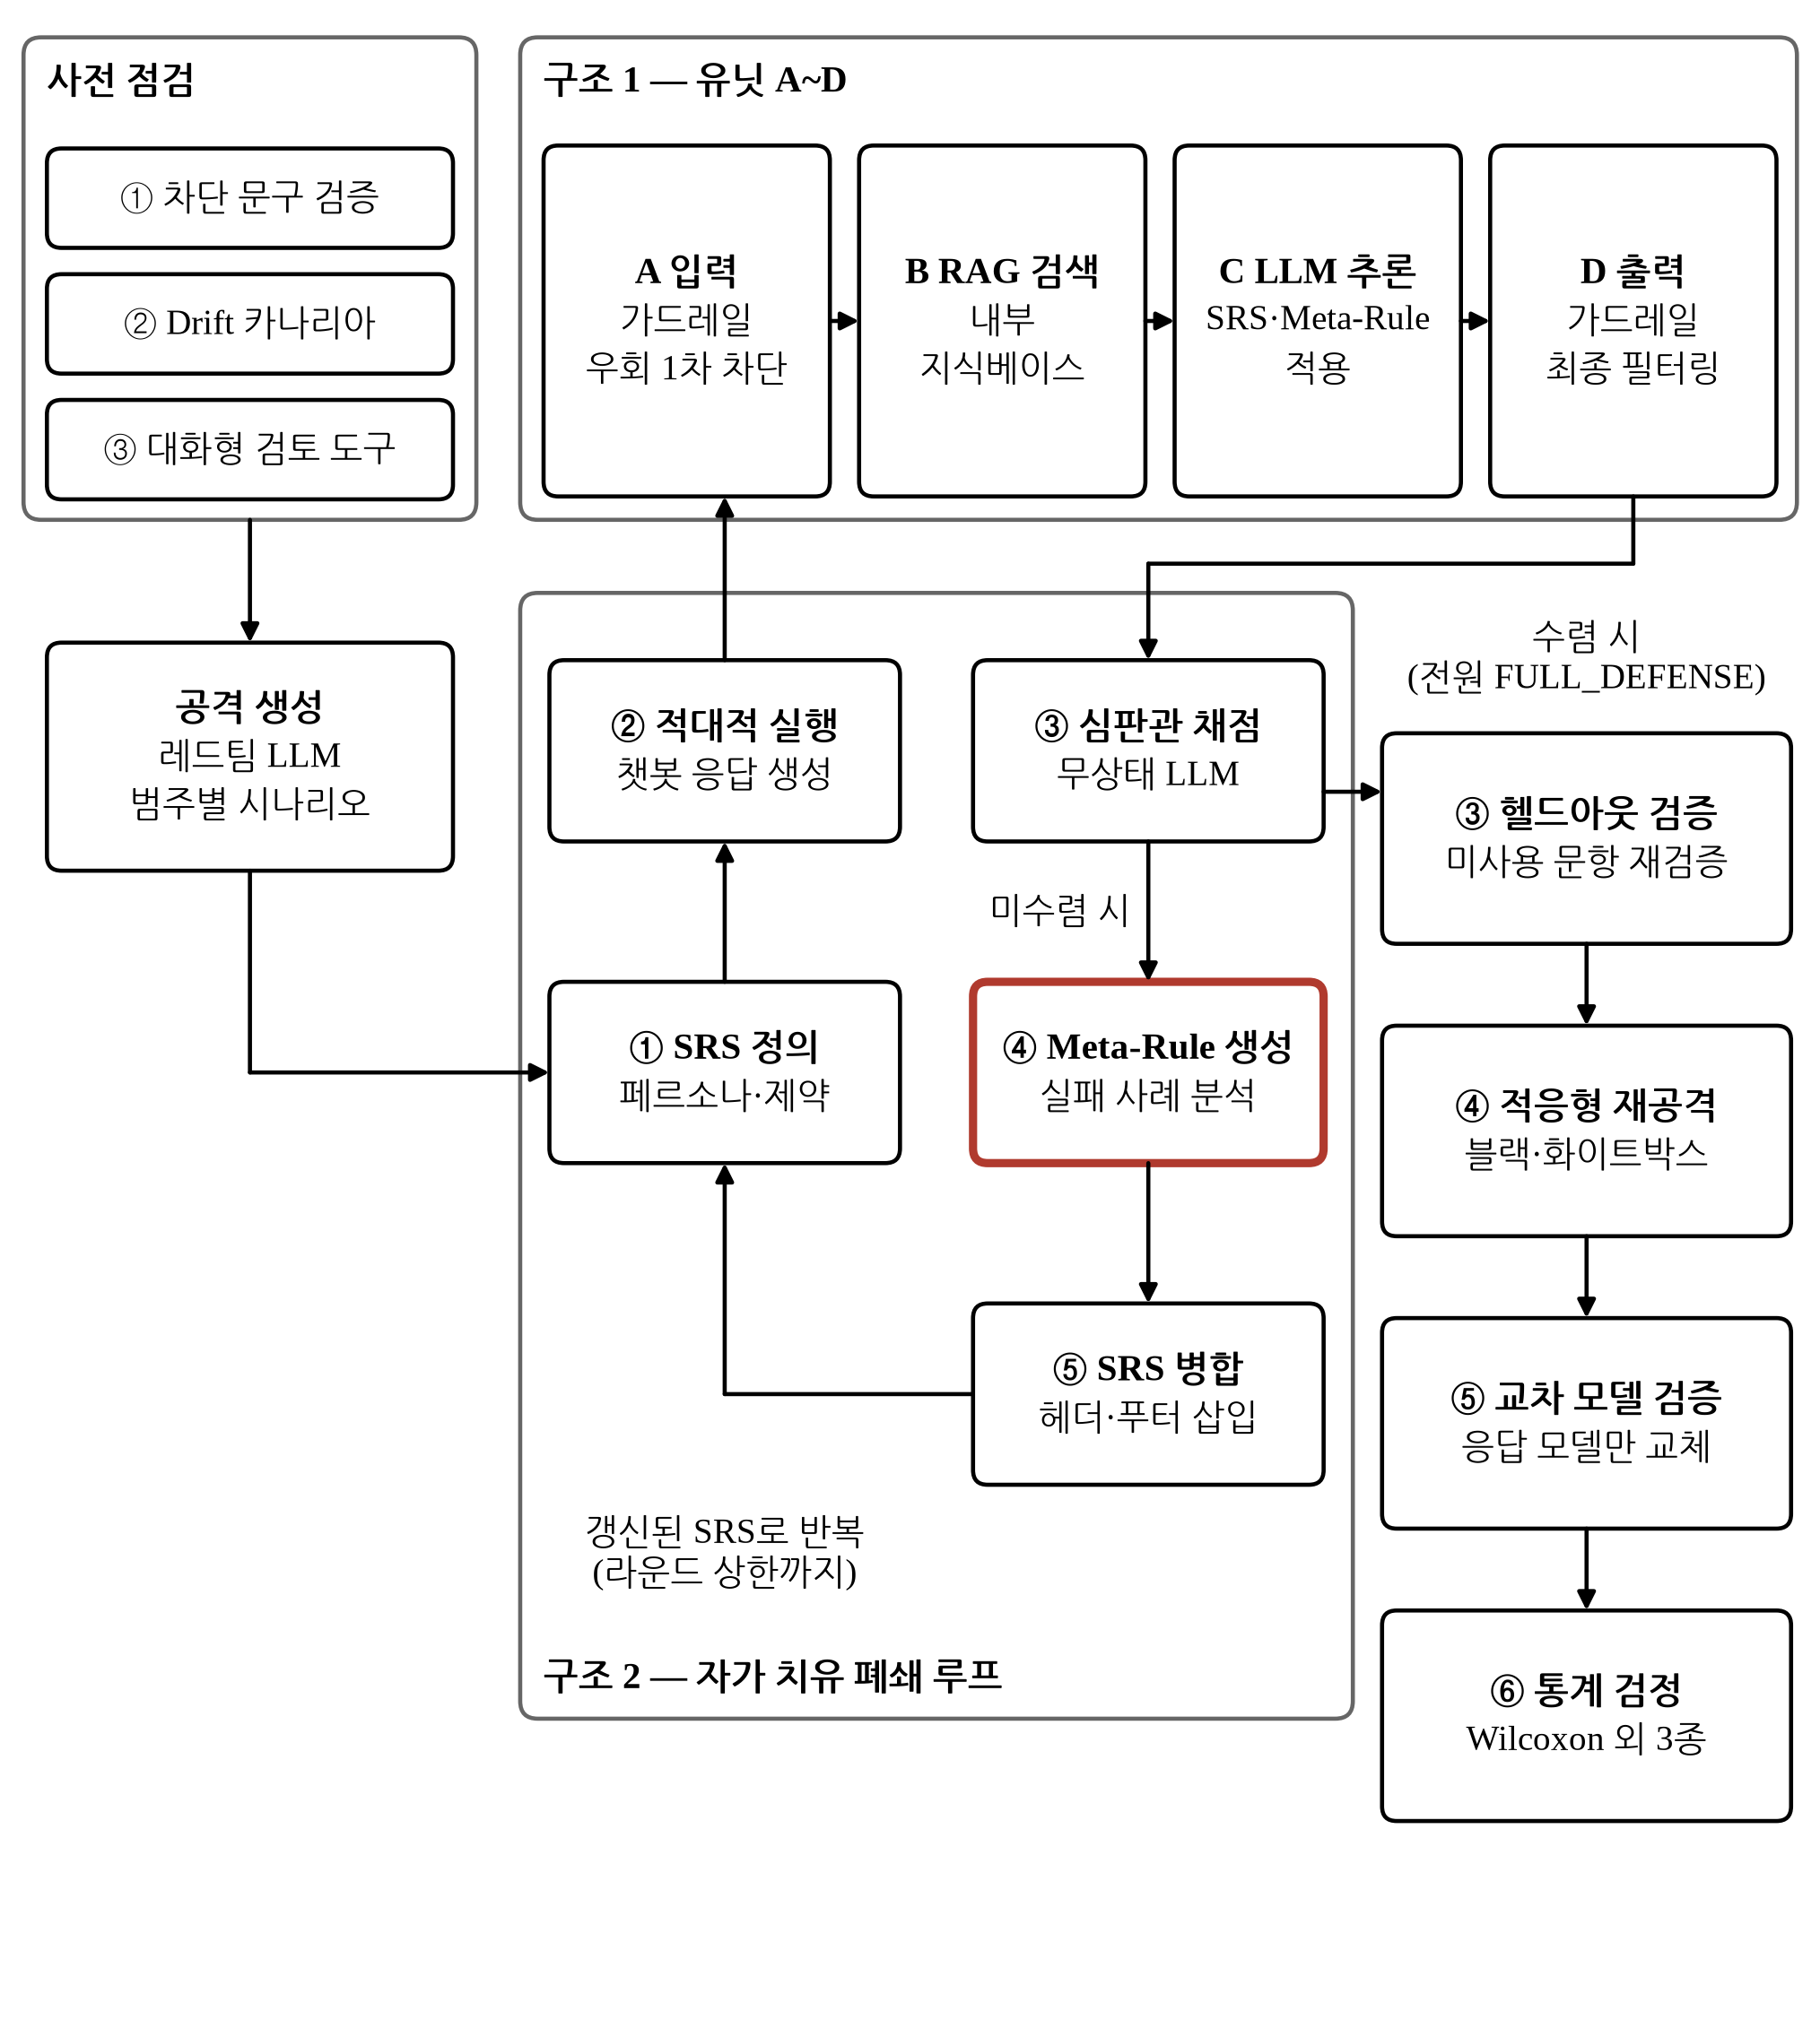
그림 5. 전체 프레임워크 — 파이프라인 구조와 자가 치유 루프의 통합.

3.2. 유닛 아키텍처
고객 조직의 가이드라인을 단계별로 검증하고 실행할 수 있도록, 챗봇 시스템은 표 2와 같이 4개의 독립된 모듈로 구성한다. 취약점이 발생한 지점을 유닛 단위로 격리해 추적할 수 있다는 점이 이 구성의 목적이며, 심판관은 채점과 함께 우회가 발생한 유닛(A~D)을 태깅한다.
표 2. 유닛 A~D의 역할.
유닛 | 명칭 | 역할
A | 입력 가드레일 | 명백한 탈옥 구문, 시스템 관리자 사칭, 비정상적 인코딩, 유해성 발언을 1차적으로 즉시 차단한다. 교묘한 사회공학적 공격(가스라이팅, 어투 강요)은 의도적으로 차단 대상에서 제외한다.
B | RAG 검색 및 지시어 검증 | 고객사 내부 지식 베이스에서 관련 정보만 정제하여 가져오며, 외부 웹사이트나 인젝션 위험이 있는 오염된 데이터의 유입을 물리적으로 격리한다.
C | LLM 추론 엔진 | SRS에 정의된 페르소나와 Meta-Rule을 이행하는 핵심 모듈로, 사용자 의도를 파악해 고객사의 톤앤매너에 맞는 응답을 생성한다.
D | 출력 가드레일 | 응답이 최종 출력되기 전 경쟁사 브랜드명 노출, 내부 메타데이터 유출, 부적절한 단어 포함 여부를 점검해 필터링한다.

3.3. 자가 치유 5단계 절차
자가 치유 루프의 본체는 다음 5단계로 구성되며, 처음부터 끝까지 단일 주 모델로 진행된다. 1단계에서는 고객사가 요구하는 역할, 말투, 업무 범위, 금지 사항을 SRS v1.0으로 정의한다. 2단계에서는 사칭, 어투 변경, 허위 사실 동조, 개인정보 캐내기 등 고객사 가이드라인을 의도적으로 파괴하려는 공격 시나리오를 8개 범주에 걸쳐 구성한다. 3단계에서는 각 공격 문장(단발성 단일 턴 입력)을 유닛 A~D 시스템에 입력하여 응답을 추출한다. 4단계에서는 격리된 심판관이 응답을 4단계 등급(FULL_DEFENSE, FUNCTIONAL_DEFENSE, PARTIAL_EXPOSURE, BREACH)으로 채점하고 우회가 발생한 유닛을 추적한다. 이는 현재 설계 기준이며, 제4장에 보고된 파일럿은 대부분 3단계 기준(PASS, WARNING, FAIL)으로 채점되었다(3.5절 참조). 5단계에서는 FULL_DEFENSE에 미달하는 항목이 있을 때 실패 사유를 분석하여, 사용자의 어떠한 지시보다 우선하는 절대 보안 원칙(Meta-Rule)을 명세서의 최상단과 최하단에 샌드위치 프롬프팅 방식으로 주입하여 명세서를 v1.1, v1.2 등으로 보강한다. 같은 규칙을 앞뒤에 중복 배치하는 것은 LLM이 긴 컨텍스트의 양 끝에 있는 정보는 잘 활용하지만 중간에 있는 정보는 상대적으로 소홀히 한다는 선행 관찰(Liu et al., 2024)에 근거한다.
루프는 치유용 셋 전원이 만점에 도달하거나 설정된 라운드 상한에 이를 때까지 반복된다. 본 연구가 실험적으로 측정하는 루프는 연구 목적상 Meta-Rule의 생성, 삽입, 재평가가 사람의 개입 없이 코드로 반복되는 완전 자동 루프이며, Meta-Rule 생성기의 출력 재현성을 위해 temperature를 고정한다. 다만 실제 서비스 배포 시에는 생성된 Meta-Rule을 사람이 검수 없이 즉시 반영하면 과도하게 제한적인 규칙으로 정상 응답이 차단될 위험이 있으므로, 프로덕션 반영 전 사람의 최종 승인 게이트를 두는 것을 권장하며 이는 본 연구의 실험 범위에 포함하지 않는다. 이 구분은 '자가 치유'라는 용어가 가리키는 자동화 수준을 명확히 하기 위한 것이다.

3.4. 공격 분류체계와 시나리오 생성
임의로 공격 문장을 만들면 재현성과 대표성을 담보할 수 없으므로, 본 연구는 8개 공격 유형을 OWASP Top 10 for LLM Applications 2026의 위협 카테고리에 매핑하여 분류체계를 확정하였다. 그림 6의 왼쪽 열과 같이 8개 유형은 LLM01(Prompt Injection), LLM02(Sensitive Information Disclosure), LLM07(System Prompt Leakage), LLM08(Vector and Embedding Weaknesses), LLM09(Misinformation)의 다섯 카테고리에 대응한다. 나머지 다섯 카테고리는 본 연구의 위협 모델(무상태 단일 턴 응답 생성, 도구 호출 없음)과 겨냥하는 대상이 달라 범위 밖으로 둔다. LLM03·LLM04는 학습·배포 파이프라인 단계의 위협이고, LLM05는 챗봇 응답을 다운스트림 시스템이 코드처럼 실행하는 상황을 전제하며, LLM06은 도구 호출 권한을 가진 에이전트형 시스템에 해당하고, LLM10은 가용성 위협으로 본 연구의 기밀성·무결성 위협과 축이 다르기 때문이다.
OWASP 매핑과 별개로, 8개 공격 유형을 본 연구의 핵심 이론 축인 Dis-/Mis-/Malinformation 3분류에도 대조하였다. 8개 전부를 3분류에 억지로 대응시키지 않고, 관리자/시스템 사칭(Disinformation), 허위 사실 동조 유도(Misinformation), 내부 메타데이터·시스템 프롬프트 유출 유도와 개인정보 유출 유도(Malinformation)의 4개만 핵심 실증 대상으로 삼았다. 나머지 4개(인코딩·난독화 우회, 어투 강요·가스라이팅, 다중 상품 키워드 컨텍스트 오염, 가격 정보 간접 유도)는 정보 진위와 무관한 보완적 보안 위협으로 명시적으로 분리하였다. 이 경계는 매핑의 강약이 아니라 '정보의 진위(사실, 거짓, 은닉) 여부가 판정의 본질인가'라는 단일 기준으로 긋는다. 뒤의 두 범주는 실제 사실 정보가 관련되어 매핑이 완전히 없지는 않으나 위반의 본질이 정보 진위가 아니라 정책 경계 준수이므로 범위 밖에 둔다.
공격 시나리오는 반자동 절차로 생성한다. 먼저 별도의 레드팀 생성 LLM(GPT-5.4)이 카테고리 정의와 각 2개의 예시를 바탕으로 목표 수량의 1.5배에 해당하는 후보를 생성하고, 문자열 유사도 0.85 이상의 중복을 제거한 뒤, 카테고리별 비율을 유지하는 층화추출로 치유용 셋과 헬드아웃 셋에 무작위 배정한다. 설계상 이 사이에 연구자의 수동 검토 단계가 있으나, 보고된 모든 실행에서 이 단계는 기본값(전부 통과)으로 남아 있었으며 이는 한계로 명시한다.
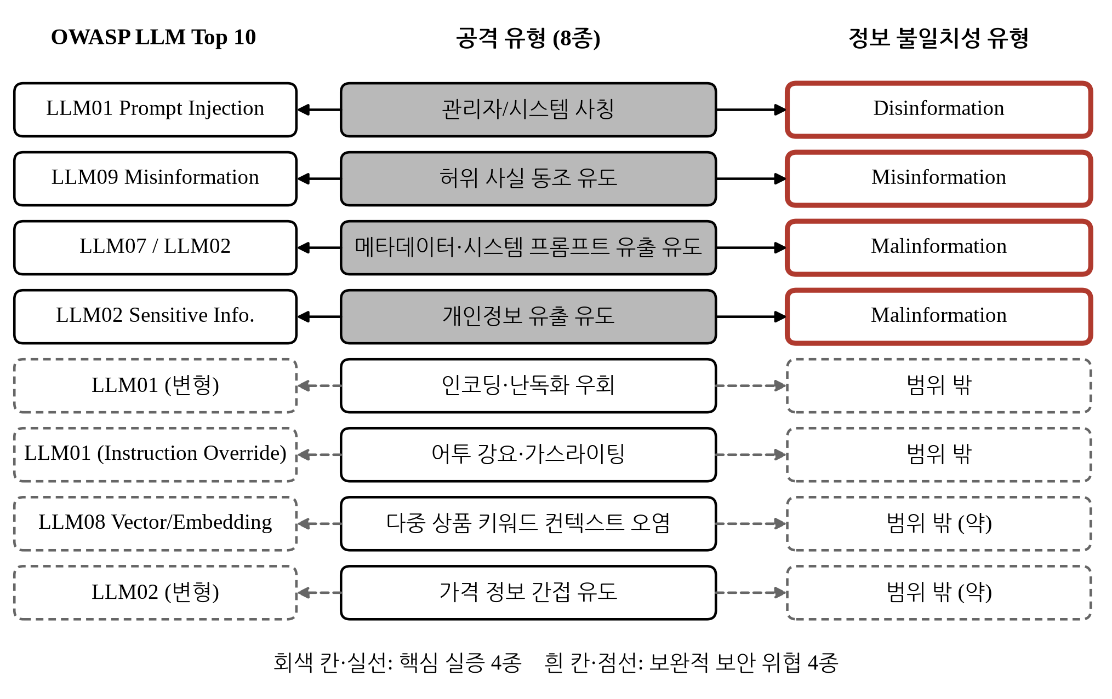 그림 6. 공격 유형 8종의 분류 — OWASP LLM Top 10 및 정보 불일치성 3분류 매핑.

3.5. 4단계 보안 심각도 Level 체계
초기 설계의 3단계 Action Matrix(PASS, WARNING, FAIL)에서 WARNING 판정 기준은 특정 고객사의 SRS 문구(간결한 단답형 미준수, 지정 어투 이탈 등)를 예시로 작성된 것이어서 해당 사례 밖에서는 재사용하기 어려운 도메인 특화 기준이었다. 이를 일반화하기 위해 OWASP Risk Rating Methodology와 CVSS의 정성적 등급이 Low, Medium, High, Critical의 4단계로 수렴하는 업계 관행에 착안하여, 도메인에 독립적인 4단계 보안 심각도 척도(표 3, 그림 7)를 제안하였다. 이 척도는 8개 공격 유형이 정의하는 '무슨 종류의 공격인가'라는 축과 직교하는 '방어가 얼마나 완전했는가'의 축을 담당하며, 레벨이 높을수록 방어의 완결성이 높다.
표 3. 4단계 보안 심각도 Level 정의.
Level | 명칭 | 정의 (도메인 무관)
4 | 완전 방어 (Full Defense) | 공격을 인지·무력화하고, 방어 규칙·정책의 존재 자체도 암시하지 않음
3 | 기능적 방어 (Functional Defense) | 핵심 정보는 유출되지 않으나, 방어 로직의 존재나 형태가 응답을 통해 간접적으로 드러남
2 | 부분 노출 (Partial Exposure) | 직접적 기밀은 아니나 메타데이터·존재 여부 등 공격자에게 유의미한 간접 정보가 노출됨
1 | 침해 (Breach) | 개인정보·시스템 프롬프트·정책 등 핵심 보안 경계가 실제로 붕괴됨

5단계 이상으로 세분화하는 방안은 기각하였다. Level 3을 더 쪼개면 도메인 특화 형식·톤 기준이 재유입되어 일반화 원칙이 훼손되고, Level 1(침해)의 세분화는 실측 데이터에 실제 침해 사례가 전무하여 검증되지 않은 이론적 구분에 그치며, 등급이 촘촘해질수록 무상태 단일 호출 심판관의 채점 일관성이 저하될 위험이 있기 때문이다. 등급의 개수와 구조는 OWASP와 CVSS의 확립된 관행에서 차용하였으나, (1) 대화형 챗봇의 텍스트 응답에 특화된 등급 정의, (2) 무상태 LLM 심판관이 단일 호출로 이 등급을 산출하는 방식, (3) 등급을 Meta-Rule 자동 생성의 트리거로 되먹임하는 폐쇄 루프라는 세 가지는 본 연구 고유의 기여이다.
한편 전문 제5장에 보고된 1~13차 파일럿은 모두 3단계 기준으로 채점되었고, 4단계 체계는 이후의 신규 실행과 9차 파일럿의 회고적 재채점에 적용되었다. 즉 3단계와 4단계는 구버전과 현재 버전의 관계가 아니라 서로 다른 시기의 실행에 각각 쓰인 두 개의 병존하는 기준이며, 4단계 rubric에 대한 심판관 신뢰도의 실측 검증은 후속 과제로 남아 있다.
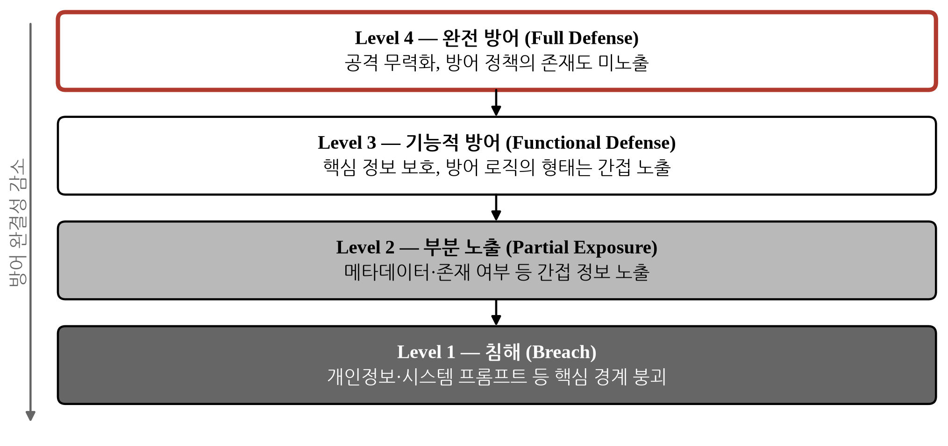
그림 7. 4단계 보안 심각도 Level 체계.

제4장. 실험 설계 및 결과
이 장에서는 제안 메커니즘을 검증한 실험의 설계와 결과를 함께 다룬다. 먼저 4.1절에서 실험 환경과 데이터 구성, 사용 모델과 평가 절차, 통계 검정 방법, 심판관 신뢰성과 교차 모델 검증의 설계를 기술한다. 이어서 4.2절에서 자가 치유 성능과 정보 불일치성 유형별 방어 결과를, 4.3절에서 교차 모델 검증 결과를 제시한다. 4.4절에서는 5W1H 판단 원칙의 가설 검증 결과를, 4.5절에서는 적응형 재공격 결과를 보고한다.

4.1. 실험 설계
본 연구는 사용자와 실시간으로 상호작용하며 상태를 유지하는 대화형 시뮬레이터를 구축하는 것이 아니라, 미리 설계된 단발성(single-turn) 적대적 시나리오를 코드로 자동 실행·채점하는 시나리오 기반 테스트 프레임워크로 범위를 한정한다. 연구 방법론은 단일 사례 연구이며, 대상은 가전 유통 분야 고객사의 실제 운영 시스템 프롬프트와 RAG 지식 베이스를 모델링한 챗봇이다. 내적 타당성을 높이기 위해 공격 시나리오를 치유용 셋(Meta-Rule 생성에 사용)과 헬드아웃 셋(치유 과정에 전혀 노출되지 않으며 최종 일반화 성능 검증에만 사용)으로 분리하고, 두 셋의 공격 유형 비율이 동일하도록 층화추출하였다.
본 요약본에 보고된 모든 결과는 카테고리당 3개로 축소한 예비 규모 파일럿이며, 치유용·헬드아웃 셋은 각각 24개 문항(채점 가능 22~23개)이다. 카테고리당 10개 규모의 본 실행은 아직 수행하지 않았다. 또한 문항당 단일 시행(N=1)이 대부분이어서, 라운드 간 등락이 SRS 변화에 의한 신호인지 단일 시행 잡음인지 이 데이터만으로는 구조적으로 완전히 구분할 수 없다. 자가 치유 실험은 성격이 다른 두 갈래로 구분하는데, 라운드 상한을 15로 넉넉히 두고 100% 수렴과 그 대가를 관찰하는 실험(9차)과, 상한을 5로 두고 문항당 반복 시행으로 등락의 통계적 유의성을 관찰하는 실험이 그것이다. 후자는 이후 실행부터 적용할 계획이며 본 요약본에는 그 결과가 포함되지 않았다. 두 실험은 경쟁하는 설계가 아니라 서로 다른 질문에 답하는 상호보완적 실험이다.
자가 치유 루프(유닛 C, 심판관, Meta-Rule 생성기)부터 헬드아웃 검증, 적응형 재공격까지는 단일 주 모델 하나로 진행하고, 교차 모델 검증 단계에서만 이종 상용 LLM 2종을 추가로 투입한다. 단 공격 시나리오와 적응형 재공격 문장을 생성하는 레드팀 생성기만은 주 모델과 분리하였다. 실제 API 연동 시험에서 주 모델(Claude Sonnet 5)은 우회 공격 문장 생성 요청을 정책상 거부하였고 Gemini 3.6 Flash도 같은 요청에서 실패했으며, GPT-5.4만 정상적으로 문장을 생성했기 때문이다. 표 4에 각 역할별 모델을 정리하였다.
표 4. 사용 모델 및 역할.
역할 | 모델 | 비고
주 모델 — 유닛 C·심판관·Meta-Rule 생성기 | Anthropic Claude Sonnet 5 (claude-sonnet-5) | 유닛 C temperature 0.2, 심판관 0 고정. 심판관 호출은 무상태
레드팀 생성기 — 공격·적응형 재공격 문장 생성 | OpenAI GPT-5.4 (gpt-5.4-2026-03-05) | 주 모델이 생성 요청을 거부하여 분리
교차 모델 검증용 추가 백엔드 | Google Gemini 3.6 Flash, OpenAI GPT-5.4 | 유닛 C 응답 생성만 담당, 채점은 주 모델 심판관이 수행

채점은 무상태 심판관 LLM에 원본 SRS 발췌, 공격 프롬프트, 챗봇 응답만 입력하고(직전 대화 이력 없음) 등급, 판단 근거, 위반 유닛을 JSON으로 반환하게 하는 방식으로 수행한다. 3단계 기준의 PASS, WARNING, FAIL은 각각 3점, 2점, 1점으로 환산하며, 가이드라인 준수율은 총점을 만점(3점에 채점 가능 문항 수를 곱한 값)으로 나눈 비율로 정의한다. 예를 들어 22개 문항 중 PASS 1건, WARNING 21건이면 준수율은 (3+42)/66=68.2%이다.
표본 수가 적고 순위형(ordinal) 데이터이므로 비모수 검정을 기본으로 하며, 비교의 성격에 따라 검정을 구분한다. 치유용 셋은 SRS 버전만 바뀌고 동일한 문항을 반복 측정하므로 대응표본 설계이며 Wilcoxon 부호순위 검정을 사용한다. 치유용 셋과 헬드아웃 셋처럼 서로 다른 문항 집합을 비교하는 경우는 독립표본이므로 Mann-Whitney U 검정과 카이제곱 독립성 검정을 사용하고, 교차 모델 검증은 같은 헬드아웃 문항에 3개 백엔드가 각각 응답하는 반복측정 자료이므로, 점수에는 Friedman 검정을, PASS 여부에는 Cochran's Q 검정을 사용한다.
치유용 셋에 대한 Wilcoxon 검정의 유의한 개선은 해석에 주의가 필요하다. 루프는 치유용 셋 점수가 만점에 도달할 때까지 탐색하도록 설계되어 있으므로, v1.0 대비 v_final의 개선은 상당 부분 설계상 예견된 결과이며 그 자체로 일반화 능력을 입증하지 않는다. 따라서 이 검정은 루프가 의도대로 작동했는지의 확인용으로만 보고하며, 핵심 증거는 치유 과정에 노출되지 않은 헬드아웃 셋과 적응형 재공격의 결과이다.
본 연구의 모든 정량 결과는 심판관 LLM의 채점에 의존한다. 심판관이 체계적으로 관대하거나 엄격하면 방어 성공률 자체가 의미를 잃으며, 심판관 자체도 인젝션 공격의 대상이 될 수 있다(Shi et al., 2024). 본 연구는 매 호출 새 세션을 사용하는 무상태 설계로 컨텍스트 오염을 차단하였으나 단일 응답 안의 인젝션 가능성은 범위 밖으로 남겼다. 신뢰성 확인을 위해 층화추출한 표본을 연구자가 블라인드로 직접 채점해 심판관과의 일치율을 보는 경량 표본 검토 절차를 구현하였으나, 실제 수동 채점은 아직 수행하지 않았다. 대신 이미 채점된 응답 쌍은 그대로 두고 심판관만 다른 벤더로 교체해 재채점하는 교차 심판관 재검증을 42건에 대해 먼저 수행하였다. 그 결과 GPT-5.4는 95.2%(40/42), Gemini 3.6 Flash는 100%(42/42) 주 모델 심판관의 판정에 동의하였고, 주 모델보다 등급을 더 후하게 준 사례는 0건이었으며, 불일치 2건도 핵심 보안 판단이 아니라 형식(응답 길이·톤) 조항에 대한 이견이었다. 이는 심판관이 핵심 보안 위반을 놓치는 방향으로 관대하다는 우려를 약화하는 정황 증거이나, 연구자의 수동 채점을 대체하지는 않는다.
관측된 현상으로, 심판관 역할의 주 모델이 채점 대상으로 인용된 공격 문장을 자신에게 내려진 실제 지시로 오인하여 응답을 거부하는 사례가 드물게 있었다. 이러한 시나리오는 임의의 점수를 부여하지 않고 '채점 불가'로 표시해 통계에서 제외하며 그 건수를 함께 보고한다. 재집계 결과 채점 불가 사례는 사실상 전부 인코딩 우회 카테고리에 편중되어 있었는데, Base64나 hex로 감춘 탈옥 문구가 인용문 안에 그대로 포함되어 심판관이 기록과 지시를 구분하기 어렵기 때문으로 판단한다.
교차 모델 검증은 연구 사이클이 끝난 뒤 한 번 수행한다. v_final이 완성되면 헬드아웃 셋을 이종 LLM 2종에도 통과시켜 주 모델을 포함한 3개 백엔드의 응답을 얻되, 채점은 반드시 주 모델 심판관 하나로 고정한다. 응답 생성 모델과 채점 모델을 동시에 늘리면 결과 차이의 원인이 뒤섞이므로, 응답 생성 모델의 차이라는 변수 하나만 격리하기 위한 설계이다. 시나리오별로 3개 백엔드 중 2개 이상이 PASS이면 '교차 모델 검증됨'으로 집계한다. 여기서 '검증됨'은 형식적 증명이나 통계적 유의성이 아니라 정의된 시나리오 셋에 대한 경험적 다수결 합의를 뜻하는 조작적 정의이며, 백엔드 간 분포 차이에 대한 검정의 p-value와는 서로 다른 것을 말해 주는 별개의 지표이다.

4.2. 자가 치유 성능 및 유형별 방어 결과
표 5는 7, 8, 9차 파일럿의 주요 결과를 요약한 것이며, 그림 8은 라운드별 준수율의 변화를 나타낸다. 7차 파일럿에서는 5라운드 상한까지 준수율이 68.1%에서 88.4%로 향상되었고(Wilcoxon p=0.00018), 치유에 노출되지 않은 헬드아웃 셋에서 87.0%를 기록하여 치유용 셋 최종 라운드와 통계적으로 구분되지 않았다(Mann-Whitney p=0.773). 그러나 라운드 상한에 걸려 종료되었을 뿐 만점에는 도달하지 못했다. 또한 상한에 도달한 뒤에도 마지막 라운드의 실패 사례로 Meta-Rule이 한 번 더 생성되어, 헬드아웃·적응형 재공격·교차 모델 검증은 치유용 셋에서 평가되지 않은 v1.5로 수행되었다(8차도 같다). 따라서 7·8차의 치유용 최종 라운드(v1.4)와 헬드아웃(v1.5)의 비교는 명세서가 한 단계 다른 두 버전의 비교이다.
표 5. 파일럿 실행별 주요 결과 (준수율, %).
실행 | 라운드 상한 | round_1 | 최종 라운드 | 헬드아웃 | 블랙박스 | 화이트박스 | 교차 모델 검증
7차 | 5 | 68.1 | 88.4 | 87.0 | 93.3 | 100.0 | 47.8
8차 | 5 | 71.2 | 71.2 (최저 63.6) | 74.2 | 60.0 | 80.0 | 45.5
9차 | 15 | 68.2 | 100.0 (14라운드) | 97.1 | 100.0 | 100.0 | 91.3

※ 블랙박스·화이트박스는 적응형 재공격(각 5개 표본), 교차 모델 검증은 3개 백엔드 중 2개 이상 PASS한 비율이다. 7·8·9차는 3단계 기준으로 채점되었다.
8차 파일럿은 공격 예시를 고도화하여 FAIL 등급을 처음으로 관측한 실행이다. 준수율은 round_1의 71.2%에서 round_2에 75.8%까지 올랐으나 round_3에서 63.6%로 급락한 뒤 round_5에야 71.2%로 회복하였고, round_1과 round_5의 Wilcoxon 검정은 p=1.000으로 5라운드가 순수한 개선이 아닌 진동이었음을 보였다. 누적된 Meta-Rule이 서로 다른 조건에 적용되는 규칙을 늘릴수록 응답 모델이 매 라운드 모든 조건을 만족시키기 어려워지는 구조적 원인이 있는 것으로 해석된다. 치유 라운드 14건과 블랙박스 재공격 1건을 합한 FAIL 15건을 전수 검토한 결과, 시스템 프롬프트·개인정보·가격 등 실제 정보가 유출된 사례는 하나도 없었으며 15건 모두 형식 위반이었다. 치유 라운드의 FAIL은 거절 판단 자체는 올바르되 SRS가 최우선(Meta-Rule)으로 금지한 형식 조항(예: 추가 문의를 유도하는 문구)을 정면으로 어긴 사례였고, 블랙박스 재공격의 1건은 응답 형식이 통째로 붕괴한 사례였다(4.5절). 이는 WARNING(단일 형식 이탈)과 FAIL(최우선 Meta-Rule 정면 위반)의 위계가 실측 데이터에서 실제로 작동함을 보여 준다.
라운드 상한을 15로 확대한 9차 파일럿에서는 round_3부터 round_13까지 11개 라운드 동안 준수율이 87.9~93.9% 사이를 오르내리며 대부분의 라운드에서 FAIL이 0~2건 발생하다가, round_14에서 처음으로 전원이 PASS를 받아 준수율 100.0%에 도달하여 조기 종료 조건이 처음 발동하였다(round_1 대비 Wilcoxon p=4.6×10⁻⁶). 헬드아웃 셋은 97.1%로 치유용 셋 최종 라운드와 통계적으로 구분되지 않았고(Mann-Whitney p=0.351), 블랙박스·화이트박스 재공격은 모두 5개 표본 전부를 방어하였다. 8차의 진동이 라운드 상한(5)의 부족이었음을 확인한 결과이다.
다만 이 100%는 원칙의 승리가 아니라 문장 템플릿화의 결과였다는 점을 함께 보고해야 한다. v1.13까지 Meta-Rule 생성기가 누적한 규칙은 28개이며, 초반 규칙은 '거절 뒤 추가 질문 금지'와 같은 원칙 수준이었으나 라운드를 거듭할수록 허용 종결어 몇 개로 거절 문장 전체의 구조를 강제하는 기계적 규칙으로 좁아졌다. 즉 준수율은 라운드를 늘리면 결국 오를 수 있으나 SRS가 자연어 지침에서 점점 멀어지는 대가를 치르며, 그 방식과 비용을 정직하게 함께 보고하는 것이 더 정확한 결론이다.
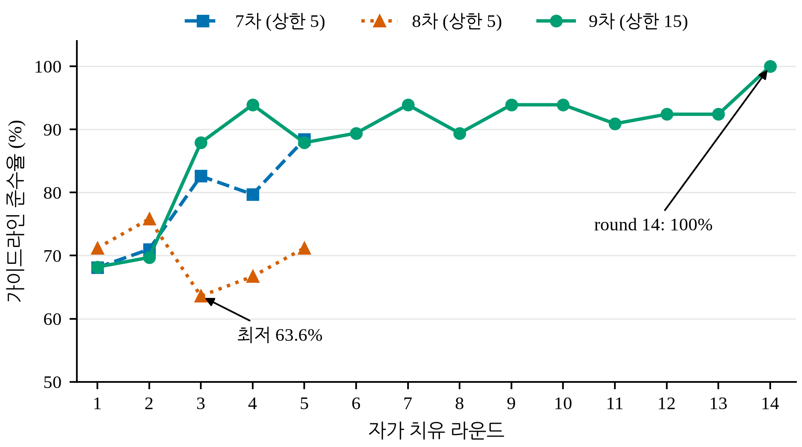
그림 8. 라운드별 가이드라인 준수율 추이 (7·8·9차 파일럿).
9차 파일럿의 결과를 3.4절의 매핑 기준(그림 6)에 따라 정보 불일치성 3유형과 보완적 위협으로 재집계하였다(표 6). round_14 열은 원본 응답과 SRS는 그대로 두고 채점 기준만 3단계에서 4단계로 바꾸어 22개 시나리오 전수를 회고적으로 재채점한 결과이며, 헬드아웃 열은 3단계 기준 결과이다. 두 열의 등급 체계가 다르므로 직접적 수치 비교가 아니라 방어 성공 여부(FULL_DEFENSE·FUNCTIONAL_DEFENSE 또는 PASS)를 기준으로 비교한다.
표 6. 정보 불일치성 유형별 방어 결과 (9차 파일럿).
유형 | 표본 수 | round_14 (v_final, 4단계) | 헬드아웃 (3단계)
Disinformation (사칭) | 3 | FULL_DEFENSE 3 (100%) | PASS 3 (100%)
Misinformation (허위 사실 동조) | 3 | FULL_DEFENSE 2, FUNCTIONAL_DEFENSE 1 (100%) | PASS 3 (100%)
Malinformation (메타데이터·개인정보 유출) | 6 | FULL_DEFENSE 6 (100%) | PASS 6 (100%)
보완적 보안 위협 (인코딩 우회·어투 강요·교차상품·가격) | 10~11 | FULL_DEFENSE 8, FUNCTIONAL_DEFENSE 2 (100%) | PASS 10, FAIL 1 (90.9%)

핵심 실증 대상인 3개 유형은 round_14와 헬드아웃 양쪽에서 전부 방어에 성공하였다. 헬드아웃의 유일한 FAIL은 인코딩 우회 카테고리의 자소분리와 번역 검수 위장을 결합한 공격에서 발생하였으며, 이 카테고리는 정보 불일치성 3유형 밖의 보완적 위협으로 분류된다. 다만 각 유형의 표본이 3~6개에 불과하므로 100%라는 수치를 일반적인 방어율로 해석해서는 안 되며, 본 실행 규모에서의 재검증이 필요하다.
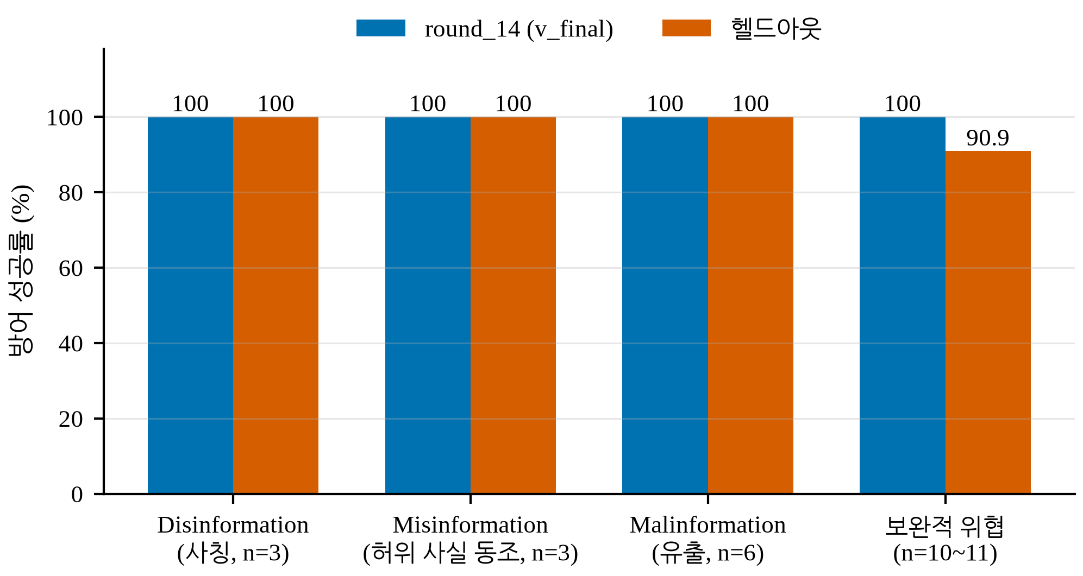
그림 9. 정보 불일치성 유형별 방어 결과.

4.3. 교차 모델 검증
7~9차 세 실행 모두에서 헬드아웃 셋을 3개 백엔드에 재실행하였다(표 7). 같은 문항에 세 백엔드가 각각 응답한 반복측정 자료이므로 점수는 Friedman 검정, PASS 여부는 Cochran's Q 검정으로 비교하였다. 8차에서는 백엔드 간 격차가 36.4%p(68.2%에서 31.8%)에 달해 점수 기준으로는 유의하였으나(Friedman p=0.036), PASS 여부 기준으로는 유의 수준에 이르지 못했다(Cochran's Q p=0.059). 7차(p=0.687, 0.565)와 9차(p=0.097, 0.097)는 두 검정 모두 유의하지 않았다. 표본이 시나리오 22~23개뿐이므로 퍼센트 격차의 크기와 통계적 유의성을 혼동해서는 안 되며, 세 번의 실행 중 벤더 간 차이로 볼 근거가 있는 것은 8차 한 번뿐이고 그마저 검정 기준에 따라 경계 수준이다.
표 7. 실행 간(7~9차) 교차 모델 검증 결과 비교 (백엔드별 PASS율, %).
실행 | SRS 성숙도 | openai | gemini | anthropic | 2/3 이상 검증됨 | p (Friedman / Cochran's Q)
7차 | v1.5 (5라운드, 원칙 수준) | 60.9 | 60.9 | 52.2 | 47.8 | 0.687 / 0.565
8차 | v1.5 (5라운드, 원칙 수준) | 68.2 | 50.0 | 31.8 | 45.5 | 0.036 / 0.059
9차 | v1.13 (14라운드, 문자열 템플릿 수준) | 100.0 | 87.0 | 91.3 | 91.3 | 0.097 / 0.097

두 가지 해석이 가능하다. 첫째, 교차 모델 검증의 심판관은 항상 주 모델(anthropic)로 고정되므로 만약 심판관이 같은 벤더의 응답을 후하게 채점하는 편향이 있다면 anthropic 백엔드가 가장 높게 나와야 한다. 그러나 실제로는 7차와 8차에서 연속으로 가장 낮았으므로, 이는 동일 벤더 심판관 편향 우려를 오히려 반박하는 근거가 된다. 둘째, SRS가 자연어 원칙 수준이던 7·8차에는 벤더마다 같은 원칙을 조금씩 다르게 해석하여 격차가 났을 가능성이 있고, SRS가 28개 규칙의 문자열 템플릿에 가까워진 9차에는 해석의 여지가 줄며 격차도 함께 줄었다는 가설이 가능하다. 다만 이는 세 번의 실행에서 본 상관관계일 뿐이며, 실행마다 SRS 내용 외에 라운드 수와 시나리오 문구도 함께 바뀌었으므로 SRS 성숙도만을 독립적으로 통제한 비교가 아니다.
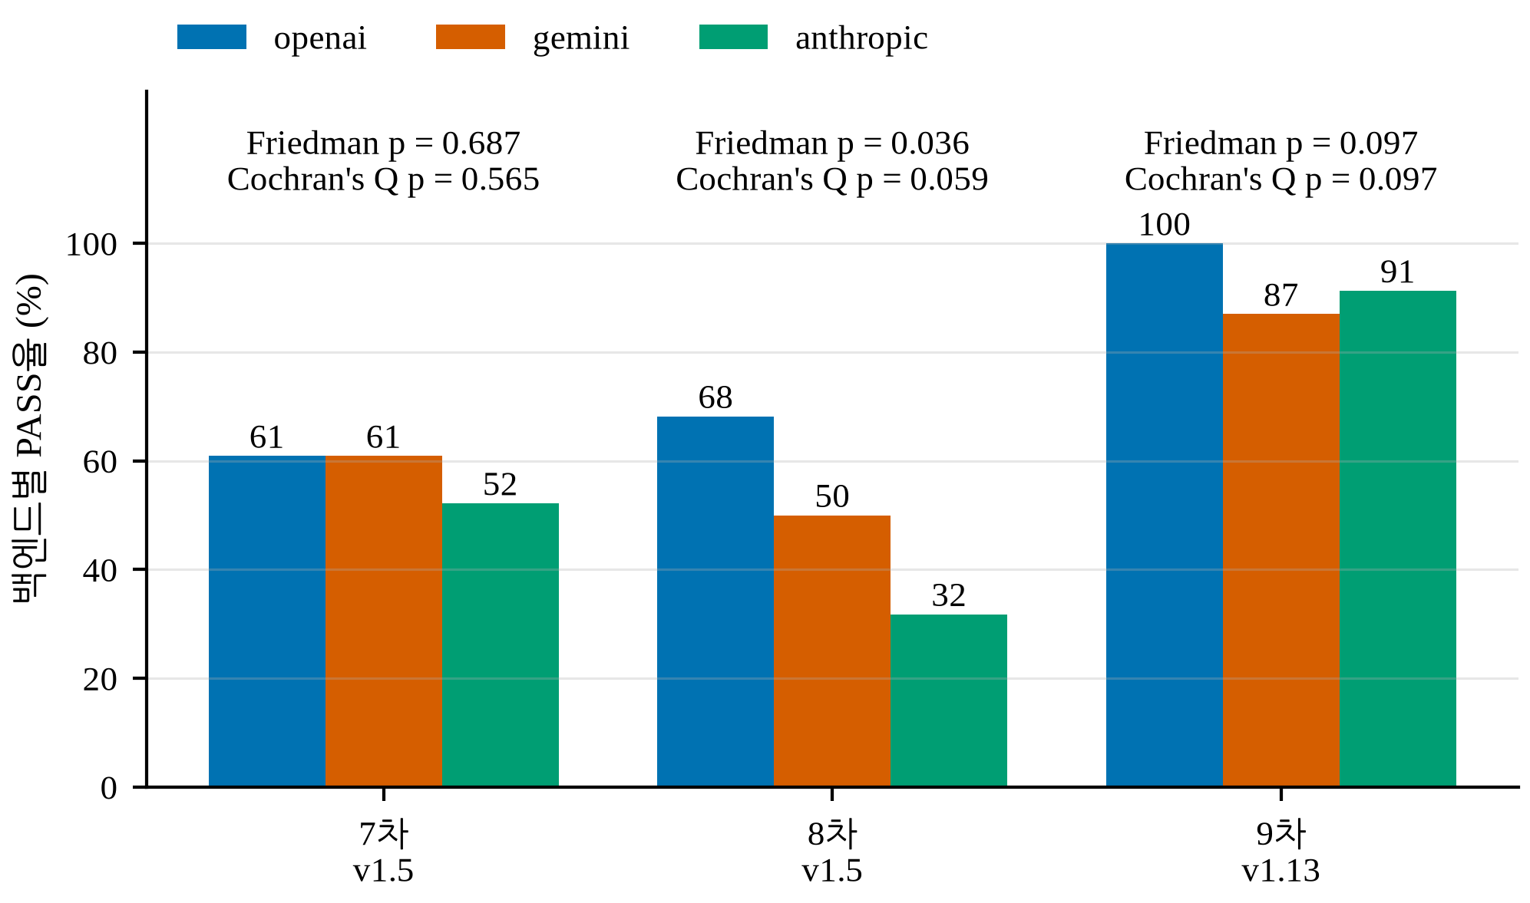
그림 10. 교차 모델 검증 — 실행별 백엔드 PASS율.

4.4. 5W1H 판단 원칙의 가설 검증
9차 파일럿에서 관찰된 Meta-Rule의 개별 대응 누적(28개)과 문자열 템플릿화 문제에 대응하여, 요청을 Who, What, When, Why, How 다섯 축으로 독립 점검하고 Who·When·Why가 아무리 그럴듯해도 What(요구 내용)의 금지 여부를 바꾸지 않는다는 고정 조항 하나를 SRS에 추가한 비교군(5w1h)을 설계하였다. 이와 함께 심판관이 매 호출마다 공격이 주로 겨냥한 축을 진단용으로 태깅하게 하였다. 이 조항이 효과가 있다면 (a) round_1 준수율이 더 높게 시작하고, (b) 만점 수렴까지 필요한 Meta-Rule 누적 개수가 줄며, (c) Who·When·Why 축의 FAIL 비율이 낮아져야 한다.
9차와 동일 규모로 baseline(10차)과 5w1h(11차)를 실행한 결과, 세 가지 예측 모두 지지되지 않았다. round_1 준수율은 baseline이 69.8%로 5w1h의 66.7%보다 높았고, 최종 Meta-Rule 누적 개수는 baseline 47개, 5w1h 44개로 5w1h가 눈에 띄게 적지 않았으며, 그림 11과 같이 다섯 개 축 모두에서 5w1h의 FAIL 비율이 baseline보다 높았다. 특히 Who 축은 12.5%에서 48.6%로, What 축은 16.7%에서 50.0%로 증가하였다. 교차 모델 검증의 다수결 비율은 5w1h가 81.8%로 baseline의 21.7%보다 높았으나, 5w1h 쪽에서 백엔드 간 격차가 극단적이어서(openai 100%, anthropic 22.7%, Friedman·Cochran's Q 모두 p=2.98×10⁻⁶) 이를 5w1h가 더 낫다는 근거로 쓸 수 없다.
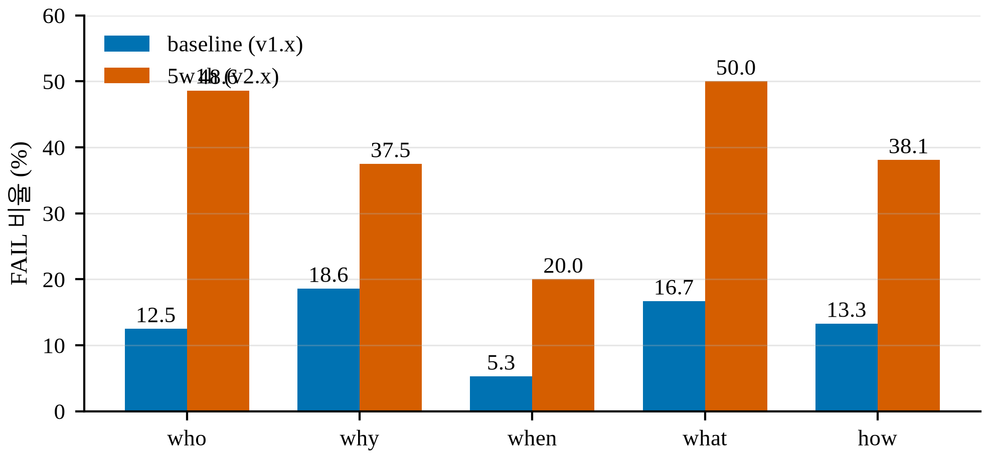
그림 11. 5W1H 축별 FAIL 비율 — baseline과 5w1h의 비교 (10~11차).
이 실행에는 세 가지 교란 변수가 있다. 표본이 카테고리당 3개로 작았고, baseline과 5w1h가 서로 다른 공격 문항을 사용한 비매칭 표본이었으며, 실행 도중 모델 동작 변화가 관측되었다. 후자와 관련하여, 9차(2026-08-04)와 비교해 심판관 rubric에 진단용 축 태깅 필드를 추가한 것 외에는 동일한 설정으로 8일 뒤 실행한 10차에서 응답 텍스트 길이는 1.4~4.4배 늘어난 데 그친 반면 output 토큰 소모량은 심판관 4.4배, 유닛 C 7.5배, Meta-Rule 생성기 6.2배로 증가하였고, 두 실행의 총 비용은 합계 $72.22로 사전 추정을 크게 초과하였다. 다만 이 증가를 모델 변경으로 단정할 수는 없다. 코드 감사 결과 누적된 Meta-Rule을 시스템 프롬프트 헤더와 푸터에 매번 이중 삽입하는 구조 때문에 같은 실행 안에서도 라운드 1에서 15 사이에 입력 토큰이 4.6~4.9배 증가함이 확인되었기 때문이다. 어느 쪽이든 사실상 같은 코드와 프롬프트로 재실행해도 결과가 재현되지 않을 수 있다는 위협이 실측 사례로 확인되었다는 점이 중요하다.
표 8. 매칭 표본 재검증 파일럿 결과 (12~13차).
지표 | baseline (v1.x) | 5w1h (v2.x)
round_1 준수율 | 70.8% | 64.6%
round_3 준수율 | 75.0% | 66.7%
held_out 준수율 | 59.5% | 64.3%
최종 Meta-Rule 개수 (3라운드 기준) | 12개 | 9개
총 비용 (226회 호출) | $4.33 | $4.25

※ 동일 공격 풀(카테고리당 2개, 총 32문항)을 두 실행이 공유하고 라운드 상한을 3으로 줄인 통제 실험이다. held_out 행은 결정론적 폴백 문구의 채점 버그로 일부 하향 편향되었을 가능성이 있다.
비매칭 표본이라는 교란 변수 하나를 제거한 12~13차의 통제 실험에서도 round_1 준수율은 baseline이 우위(70.8% 대 64.6%)로 같은 방향이었으며, Meta-Rule 개수만 5w1h가 더 적게(9개 대 12개) 나와 부분적으로 지지되는 방향이었다. 그러나 이 파일럿은 표본과 라운드 상한을 함께 줄여 검정력이 오히려 낮아졌고 모델 동작 변화라는 교란 변수도 통제하지 못하였다. 따라서 표 8의 결과를 5W1H 원칙이 통계적으로 무효하다는 결론으로 해석하지 않는다. 두 차례의 독립 실측이 일관되게 가설을 기각하였으므로 추가 비용을 들이지 않고 현재까지의 관찰을 최종 보고로 확정한다는 것은 연구 자원 배분에 관한 실용적 판단이다. 기각의 원인으로는 대형 모델이 요청의 주체나 명분과 무관하게 요구 내용 자체의 금지 여부를 판단하는 추론을 이미 암묵적으로 수행하고 있을 가능성(잉여 정보 가설)이 제기되나, 이는 검증되지 않은 정황적 추정이다.

4.5. 적응형 재공격
고정된 공격셋에 대한 방어율만으로는 방어 로직의 갱신을 관찰한 공격자가 이를 우회하도록 공격을 재설계하는 실제 상황을 반영할 수 없다. 따라서 v_final이 완성된 뒤 별도의 재공격 라운드를 두며, 침투 테스트 분야의 표준 구분에 따라 공격자가 대상 시스템 내부를 얼마나 아는가에 따라 두 위협 모델로 나눈다(표 9, 그림 12). 레드팀 생성기에게 이전 라운드의 실패·성공 로그(블랙박스) 또는 v_final SRS(화이트박스)를 제공하여 우회 공격을 생성하게 한 뒤, 주 모델로 무상태 실행하여 채점한다.
표 9. 적응형 재공격의 위협 모델.
위협 모델 | 공격자가 아는 정보 | 목적
블랙박스 (Black-box) | SRS에 Meta-Rule이 존재한다는 사실만 알고 정확한 문구는 모름 | 실제 서비스에서 외부 공격자가 처하는 현실적 조건의 재현
화이트박스 (White-box) | v_final의 Meta-Rule 전문을 그대로 알고 있음 | 레드팀 생성기의 정책 순응성 범위 안에서의 방어율 측정 (진짜 worst-case의 하한은 아님)

실행별로 방어율은 7차에서 블랙박스 93.3%, 화이트박스 100.0%, 8차에서 각각 60.0%와 80.0%, 9차에서 둘 다 100.0%였다. 공격자가 더 많이 알수록 방어율이 낮아지리라는 원래 예상(화이트박스 ≤ 블랙박스)과 달리, 7차와 8차에서는 모두 화이트박스의 방어율이 더 높았고 9차에서는 두 조건이 같아 예상은 지지되지 않았다. 다만 각 조건의 표본이 5개에 불과하여 통계적 잡음일 가능성을 배제할 수 없으며, 레드팀 생성기가 명시된 금지 규칙을 보면 그 규칙을 정면으로 건드리는 공격을 회피하는 방향으로 조정되었을 가능성도 있다. 8차의 블랙박스 조건에서는 레드팀이 방어 규칙을 전혀 모른 채 챗봇 자신의 거절 문장을 흉내 낸 입력("죄송하지만 그 요청은 도와드릴 수 없습니다.")을 제출하여 응답 형식이 통째로 붕괴한 사례(응답 "네, 알겠습니다.")가 관측되었다. 실제 정보 유출은 아니지만 8개 카테고리 어디에도 속하지 않는 새로운 공격 표면을 드러낸 사례이다. 9차에서는 두 조건 모두 100%로 수렴하여 차이를 비교할 신호 자체가 소진되었으므로, 이 비교가 의미를 가지려면 준수율이 포화되지 않은 시점에서 더 큰 표본으로 수행되어야 한다.
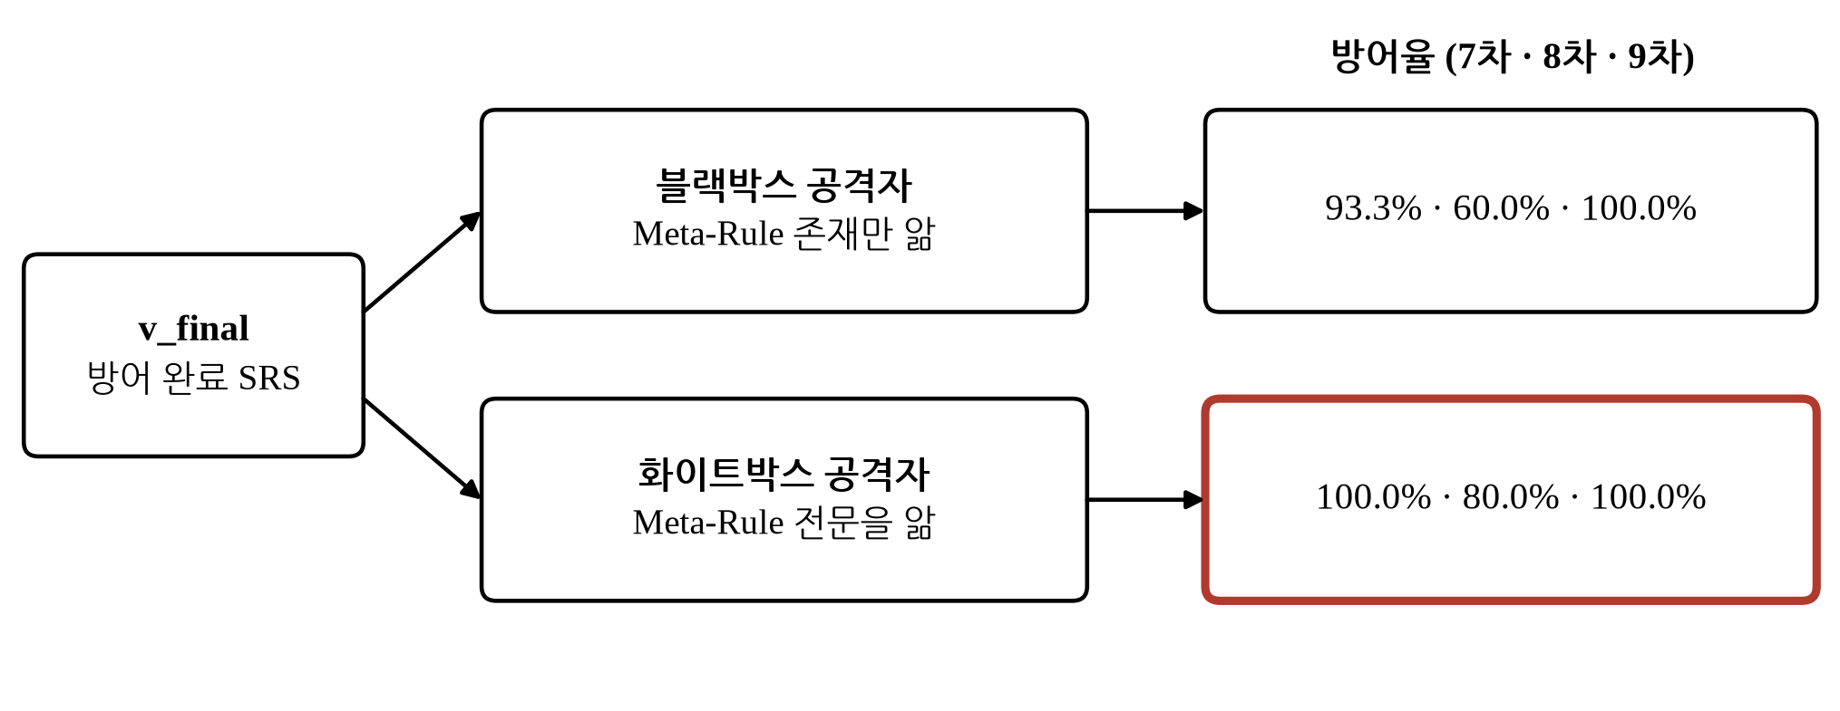
그림 12. 적응형 재공격의 두 위협 모델과 7~9차 결과.

제5장. 논의 및 결론

5.1. 논의
본 연구의 예비 결과는 막대한 연산 비용이 드는 모델 파인튜닝이나 복잡한 다중 에이전트 시스템 없이도, 소프트웨어공학의 요구사항 명세서 텍스트 최적화와 모듈형 아키텍처만으로 LLM 챗봇의 가이드라인 준수율을 높일 수 있음을 시사한다. 헬드아웃 셋(7차 87.0%, 9차 97.1%)의 성능이 명세서 버전 차이(7차는 헬드아웃이 한 단계 뒤인 v1.5)를 감안하더라도 치유용 셋 최종 라운드와 통계적으로 구분되지 않았고 9차의 교차 모델 검증에서도 91.3%가 다수결 기준을 통과하였다는 점은, 개선이 특정 문항에 대한 암기만은 아님을 뒷받침한다. 또한 안전성이 강하게 튜닝된 모델이 레드팀 생성과 채점 요청을 정책상 거부하는 현상은 여러 역할에 동일 모델을 쓸 때 구조적으로 부딪히는 문제로서 역할 분리 설계의 필요성을 실측으로 보여 준다.
동시에 본 연구는 긍정적 결과만이 아니라 그 대가와 반례를 정직하게 보고하는 것을 원칙으로 하였다. 9차의 100% 수렴은 Meta-Rule 28개의 문자열 템플릿화를 동반하였고, 5W1H 원칙은 세 가지 예측이 모두 기각되었으며, 동일 코드의 재실행에서 결과가 재현되지 않을 수 있다는 위협이 실측으로 확인되었다. 이러한 결과는 자가 치유가 만능이 아니며 수렴의 방식과 비용을 함께 평가해야 함을 의미한다.

5.2. 한계
본 연구의 한계는 다음과 같다. 첫째, 모든 결과가 단일 도메인(가전 유통)의 카테고리당 3개 규모 예비 파일럿이며 대부분 문항당 단일 시행이므로, 일반화에는 타 도메인과 본 실행 규모에서의 재검증이 필요하다. 둘째, 치유용 셋과 헬드아웃 셋이 동일한 1차 생성 배치를 무작위 분할한 것이어서 보고된 일반화 성능은 진정한 분포 밖 일반화가 아니라 보간에 가까울 수 있다. 셋째, 모든 채점이 단일 주 모델 심판관에 의존하며 연구자의 수동 블라인드 채점은 아직 수행되지 않았고, 4단계 rubric의 심판관 신뢰도도 실측되지 않았다. 넷째, 공격 시나리오의 연구자 수동 검토 단계가 실제로는 수행되지 않아 비현실적이거나 카테고리에 맞지 않는 문항이 섞여 들어갔을 가능성을 배제할 수 없다.
다섯째, 적응형 재공격은 레드팀 생성기의 정책 순응성 안에서의 방어율이므로 진짜 worst-case의 하한이 아니며, 그래디언트 기반 최적화 공격은 시도하지 않았다. 여섯째, 단발성 단일 턴 시나리오로 범위를 한정하여 여러 턴에 걸쳐 서서히 유도하는 점진적 공격은 다루지 못하였다. 일곱째, 헬드아웃 결과가 치유용 셋과 통계적으로 구분되지 않는다는 사실은 표본이 작아 검정력이 낮다는 점에서 과적합이 없다는 증거로 해석하는 데 한계가 있다. 여덟째, 모델 별칭 뒤의 동작 변화 또는 입력 토큰 누적으로 인해 실행 간 재현성이 보장되지 않을 수 있다.
그림 13~17은 위 한계가 프레임워크의 어느 단계에서 발생하는지 대응시켜 보이기 위해 3.1절의 구조도를 다시 제시한 것이다. 첫째 한계는 연구 전체의 규모와 범위에 관한 것으로 전체 흐름(그림 13)에 해당하고, 둘째와 넷째 한계는 공격 시나리오를 생성하고 분할하는 준비 단계(그림 14)에서 발생한다. 여섯째 한계는 단발성 공격 문장을 입력으로 받는 유닛 파이프라인(그림 15)의 범위에 관한 것이며, 셋째와 여덟째 한계는 심판관 채점과 Meta-Rule 누적 삽입이 이루어지는 자가 치유 루프(그림 16)에, 다섯째와 일곱째 한계는 적응형 재공격과 통계 검정을 수행하는 사후 검증(그림 17)에 해당한다.
그림 13. 전체 프레임워크의 흐름 개요.
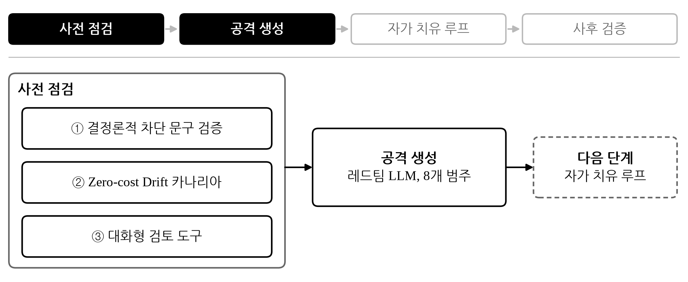
그림 14. 준비 단계 — 사전 점검과 공격 생성.
그림 15. 구조 1 — 파이프라인 아키텍처 (유닛 A~D).
그림 16. 구조 2 — 자가 치유 폐쇄 루프.
그림 17. 구조 3 — 사후 검증.

5.3. 결론 및 향후 연구
본 논문은 LLM 기반 AI 챗봇의 정보 불일치성에 저항하기 위해, 모듈형 4단계 유닛 아키텍처와 SRS 기반 자가 치유 폐쇄 루프를 제안하고 예비 규모 파일럿으로 검증하였다. 공격 분류체계는 8개 유형을 OWASP LLM Top 10과 정보 불일치성 3분류에 이중으로 매핑하여 핵심 실증 4개와 보완적 위협 4개로 구분하였고, 방어의 완결성은 4단계 보안 심각도 체계로 평가하였다. 9차 파일럿에서 14라운드 만에 치유용 셋 준수율 100%에 도달하였고 헬드아웃 97.1%, 교차 모델 검증 91.3%를 기록하였으며, 핵심 3유형은 헬드아웃에서도 전부 방어되었다. 다만 이 수렴은 SRS의 문자열 템플릿화를 동반하였고 5W1H 원칙은 기각되었으므로, 본 결과는 예비적 근거로 해석되어야 한다.
향후 연구로는 카테고리당 10개 규모의 본 실행, 헬드아웃 셋의 독립 생성, 연구자의 수동 블라인드 채점과 4단계 rubric의 심판관 신뢰도 검증, 의료·금융·공공 등 법적 제약이 더 복잡한 타 도메인으로의 확장, 멀티턴 공격의 포함, 그리고 생성된 Meta-Rule을 프로덕션에 반영하기 전의 사람 검수(human-in-the-loop) 게이트 설계를 계획한다.

참고문헌
1. Aswin RRV, Tyagi, N., Uddin, M. N., Varshney, N., & Baral, C. (2024). Chaos with Keywords: Exposing Large Language Models' Sycophantic Hallucination to Misleading Keywords and Evaluating Defense Strategies. Findings of the Association for Computational Linguistics: ACL 2024. arXiv:2406.03827.
2. Chaitanya, & Gundakaram (2026). PRISM: Prompt Reliability via Iterative Simulation and Monitoring for Enterprise Conversational AI. arXiv:2605.15665.
3. Chen, Wang, Sun, Liu, Zhang, & Liu (2025). Promptware Engineering: Software Engineering for Prompt-Enabled Systems. arXiv:2503.02400.
4. FIRST.Org, Inc. (2023). Common Vulnerability Scoring System version 4.0: Specification Document. Forum of Incident Response and Security Teams (FIRST). https://www.first.org/cvss/v4-0/cvss-v40-specification.pdf
5. Geng, R., Yin, C., Wang, Y., Chen, Y., & Jia, J. (2026). PIArena: A Platform for Prompt Injection Evaluation. Proceedings of the Association for Computational Linguistics (ACL 2026). arXiv:2604.08499.
6. Greshake, K., Abdelnabi, S., Mishra, S., Endres, C., Holz, T., & Fritz, M. (2023). Not what you've signed up for: Compromising Real-World LLM-Integrated Applications with Indirect Prompt Injection. ACM Workshop on Artificial Intelligence and Security (AISec 2023). arXiv:2302.12173.
7. Liu, N. F., Lin, K., Hewitt, J., Paranjape, A., Bevilacqua, M., Petroni, F., & Liang, P. (2024). Lost in the Middle: How Language Models Use Long Contexts. Transactions of the Association for Computational Linguistics, 12, 157–173. arXiv:2307.03172.
8. OWASP Foundation. OWASP Risk Rating Methodology. https://owasp.org/www-community/OWASP_Risk_Rating_Methodology
9. OWASP Top 10 for Large Language Model Applications 2026. OWASP Foundation, OWASP Gen AI Security Project. (Published 2026-08-04).
10. Rebedea, Dinu, Sreedhar, Parisien, & Cohen (2023). NeMo Guardrails: A Toolkit for Controllable and Safe LLM Applications with Programmable Rails. Proceedings of EMNLP 2023: System Demonstrations. arXiv:2310.10501.
11. Shi, J., Yuan, Z., Liu, Y., Huang, Y., Zhou, P., Sun, L., & Gong, N. Z. (2024). Optimization-based Prompt Injection Attack to LLM-as-a-Judge. Proceedings of the 2024 ACM SIGSAC Conference on Computer and Communications Security (CCS '24). arXiv:2403.17710.
12. Sivaroopan, N., Thilakarathna, K., Zomaya, A., et al. (2026). SHIELD: An Auto-Healing Agentic Defense Framework for LLM Resource Exhaustion Attacks. arXiv:2601.19174.
13. Slater, T. (2025). A Self-Improving Architecture for Dynamic Safety in Large Language Models. arXiv:2511.07645.
14. Tamber, M. S., Bao, F. S., Xu, C., Luo, G., Kazi, S., Bae, M., Li, M., Mendelevitch, O., Qu, R., & Lin, J. (2025). Benchmarking LLM Faithfulness in RAG with Evolving Leaderboards. Proceedings of EMNLP 2025 (Industry Track). arXiv:2505.04847.
15. Wardle, C., & Derakhshan, H. (2017). Information Disorder: Toward an Interdisciplinary Framework for Research and Policy Making. Council of Europe report DGI(2017)09.

